

Metodología Integrada de Osinergmin

**Proyecto: Migración Mapa SEIN**

**Manual del Usuario**

Elaborado por: CONSORCIO GIS

Versión 1.0

Septiembre 2020

Confidencial

# **Historial de Versiones**

|  |  |  |  |  |  |
| --- | --- | --- | --- | --- | --- |
| **VERSIÓN** | **PARTES QUE**  **CAMBIAN** | **DESCRIPCIÓN DEL CAMBIO** | **FECHA DE CAMBIO** | **MODIFICADO POR** | **APROBADO POR** |
| 1.0 | - | Versión Inicial | 29/09/2020 | CONSORCIO GIS | Gestor del Proyecto |
|  |  |  |  |  |  |
|  |  |  |  |  |  |
|  |  |  |  |  |  |
|  |  |  |  |  |  |

**Tabla de contenido**

1. INTRODUCCIÓN 7

2. OBJETIVOS 7

2.1. Objetivo general 7

2.2. Objetivos específicos 7

3. REQUERIMIENTOS DE INFORMACIÓN 7

4. ASPECTOS GENERALES Y DEFINICIONES 7

4.1. Visor Gis del Mapa SEIN 7

4.2. Visualización Básica del Visor 8

4.3. Menú Principal y Botones de Navegación 9

4.4. Desplazamiento entre campos y por la pantalla 10

4.5. Secuencia de carga de datos 10

5. ROLES Y USUARIOS 10

6. FUNCIONALIDAD DEL SISTEMA 11

6.1. EVENTOS SEIN 11

6.2. VISUALIZACIÓN Y BÚSQUEDA PUNTUAL EN CAPA 14

6.3. ACCIONES DE ENTIDAD EN POP-UP 19

6.3.1. Acciones de entidad para el grupo “Sistemas en operación” 19

6.3.1.1. Ver calculador de Energía Incidente de Centrales Convencionales y no Convencionales 19

6.3.1.2. Ver calculador de Energía Incidente de Subestaciones 21

6.3.2. Acciones de entidad para el grupo “Sistema en Alerta” 21

6.3.2.1. Ver Evolución de Indicador de Unidades de Generación Criticas 22

6.3.2.2. Ver Evolución del Factor de Utilización de transformadores sobrecargados 23

6.3.2.3. Ver Evolución del Factor de Utilización de Transformadores a punto de sobrecargarse 25

6.3.2.4. Ver Evolución de Indicadores de Confiabilidad de Transformadores Críticos 26

6.3.2.5. Ver Evolución de Indicadores de Confiabilidad y, problemática y soluciones de Sistemas Eléctricos Críticos 27

6.3.2.6. Ver Evolución del Factor de Utilización de Líneas de Transmisión Congestionadas 29

6.3.2.7. Ver Evolución del Factor de Utilización de Líneas de Transmisión apunto de congestionarse 31

6.3.2.8. Ver Evolución de Indicadores de Confiabilidad de Líneas de Transmisión Criticas y Radiales 32

6.3.3. Acciones de entidad para el grupo “Proyectos” 33

6.3.3.1. Ver Ficha Técnica de Líneas de Transmisión, Subestaciones, Centrales Convencionales y Centrales no Convencionales 34

6.4. ACCIONES DE GRUPO DE INFORMACIÓN 35

6.4.1. Acceder a Informes consolidados de Sistemas en Operación, de Sistemas en Alerta y de Proyectos 35

6.4.2. Filtrar Sistemas en Alerta por periodo 35

6.4.3. Eventos SEIN de Sistemas en Alerta 37

6.4.4. Filtrar Proyectos por año 37

6.4.5. Acceder a informes de Calificación AD y Alternativas para SETA 38

6.4.6. Acceder a indicadores de Generación Aislada 39

6.5. CONSULTA AVANZADA DE INFORMACIÓN EN CAPA 41

6.6. CONSULTAR ENTIDADES EN ÁREA DE INFLUENCIA 44

6.7. DIBUJAR FIGURA EN MAPA 48

6.8. MEDIR DISTANCIA O ÁREA EN MAPA 51

6.9. BÚSQUEDA DE COORDENADAS EN MAPA 54

6.10. NAVEGACIÓN CON STREET VIEW 55

6.11. PERFIL LONGITUDINAL 57

6.12. IMPRIMIR MAPA 60

6.13. BUSCAR INFORMES 62

6.14. CAMBIAR DE MAPA BASE 64

**Tabla de Figuras**

Figura 1: Visualización básica del visor 8

Figura 2: Botones del menú principal 9

Figura 3: Botones de navegación 2D 9

Figura 4: Vista inicial del Mapa SEIN 10

Figura 5: Vista de Eventos SEIN del día, al cargar visor 11

Figura 6: Visualizar eventos SEIN desde menú principal 12

Figura 7: Widget emergente con detalles del evento SEIN. 12

Figura 8: Visualizar listado de Eventos SEIN desde menú principal 13

Figura 9: Lista de Eventos SEIN 13

Figura 10: Visualizar widget de capas 14

Figura 11: Widget de capas 15

Figura 12:Widget "Búsqueda en capa" 15

Figura 13: Mensaje de aviso en “Búsqueda en capa” 16

Figura 14: Resultado de widget "Búsqueda en capa" 17

Figura 15: Ubicación en visor de entidad seleccionada 18

Figura 16: Vista de pop-up 18

Figura 17: Pop-up de Sistemas en operación 19

Figura 18: Ver calculador de Energía Incidente de Centrales Convencionales y no Convencionales desde el pop-up 19

Figura 19: Vista del calculador de energía 20

Figura 20: Vista de resultado del calculador de energía 20

Figura 21: Ver calculador de Energía Incidente de Subestaciones desde el pop-up 21

Figura 22: Pop-up de Sistema en Alerta 21

Figura 23: Ver acciones de pop-up de Unidades de Generación Criticas 22

Figura 24: Ver Evolución de Indicador de Unidades de Generación Criticas desde pop-up 22

Figura 25: Gráfica de Evolución de Indicador de Unidades de Generación Criticas 23

Figura 26: Ver acciones de pop-up de Utilización de transformadores sobrecargados 23

Figura 27: Ver Evolución del Factor de Utilización de transformadores sobrecargados desde el pop-up 24

Figura 28: Gráfica de Evolución del Factor de Utilización de transformadores sobrecargados 24

Figura 29: Ver acciones de pop-up de Utilización de Transformadores a punto de sobrecargarse 25

Figura 30: Ver Evolución del Factor de Utilización de Transformadores a punto de sobrecargarse desde el pop-up 25

Figura 31: Gráfica de Evolución del Factor de Utilización de Transformadores a punto de sobrecargarse 26

Figura 32: Ver Evolución de Indicadores de Confiabilidad de Transformadores Críticos desde pop-up 26

Figura 33: Gráfica de Evolución de Indicadores de Confiabilidad de Transformadores Críticos 27

Figura 34: Ver acciones de pop-up de Sistemas Eléctricos Críticos desde pop-up 27

Figura 35: Ver Evolución de Indicadores de Confiabilidad y, problemática y soluciones de Sistemas Eléctricos Críticos desde pop-up 28

Figura 36: Gráfica de Evolución de Indicadores de Confiabilidad de Sistemas Eléctricos Críticos 28

Figura 37: Visualizar problemática y soluciones de Sistemas Eléctricos Críticos 29

Figura 38: Ver acciones de pop-up de Líneas de Transmisión Congestionadas 29

Figura 39: Ver Evolución del Factor de Utilización de Líneas de Transmisión Congestionadas desde pop-up 30

Figura 40: Gráfica de Evolución del Factor de Utilización de Líneas de Transmisión Congestionadas 30

Figura 41: Ver acciones de pop-up de Líneas de Transmisión apunto de congestionarse 31

Figura 42: Ver Evolución del Factor de Utilización de Líneas de Transmisión apunto de congestionarse desde pop-up 31

Figura 43: Gráfica de la Evolución del Factor de Utilización de Líneas de Transmisión apunto de congestionarse 32

Figura 44: Ver Evolución de Indicadores de Confiabilidad de Líneas de Transmisión Criticas y Radiales desde pop-up 32

Figura 45: Gráfica de Evolución de Indicadores de Confiabilidad de Líneas de Transmisión Criticas y Radiales 33

Figura 46: Pop-up de Proyectos 33

Figura 47: Ver Ficha Técnica de Líneas de Transmisión, Subestaciones, Centrales Convencionales y Centrales no Convencionales desde pop-up 34

Figura 48: Vista de Ficha Técnica 34

Figura 49: Acceder a Informes consolidados 35

Figura 50: Ver widget Filtrar por periodo de Sistemas en Alerta 35

Figura 51: Selección de años en widget Filtrar por periodo de Sistemas en Alerta 36

Figura 52: Selección de trimestres en widget Filtrar por periodo de Sistemas en Alerta 36

Figura 53: Visualizar Eventos SEIN desde acciones de grupo 37

Figura 54: Filtrar Proyectos por año 37

Figura 55: Selección de años en widget filtrar por periodo de Proyectos 38

Figura 56: Acceder a informes de Calificación AD y Alternativas para SETA 38

Figura 57: Widget “Otros documentos e indicadores” sección SETA 39

Figura 58: Acceder a indicadores de Generación Aislada 39

Figura 59: Widget “Otros documentos e indicadores” sección Generación 40

Figura 60: Gráfica del Margen de Reserva de Generación Aislada 40

Figura 61: Gráfica de Interrupciones en Sistemas Eléctricos Aislados 41

Figura 62: Visualizar widget "Consulta Avanzada" 41

Figura 63:Widget "Consulta Avanzada" 42

Figura 64: Consulta avanzada 42

Figura 65: Resultado de "Consulta Avanzada" 43

Figura 66: Prender capas para área de influencia 44

Figura 67: Visualizar widget "Área de Influencia" 44

Figura 68: Widget "Área de Influencia" 45

Figura 69:Resultado del área de influencia mediante “dibujar punto” 46

Figura 70: Ubicar entidad en visor según “Área de influencia” 47

Figura 71: Exportación de resultados en formato pdf 48

Figura 72: Visualizar widget "Dibujar figura" 48

Figura 73: Vista de widget Dibujar Figura 48

Figura 74: Dibujar con widget "Dibujar Figura" 49

Figura 75: Vista al usar botón transformar del widget "Dibujar Figura" 49

Figura 76: Vista al usar botón transformar 50

Figura 77: Vista al cambiar la forma de la figura 50

Figura 78: Vista de “Subestación Eléctrica Huancarama” 51

Figura 79: Visualizar widget "Medir" 51

Figura 80: Medir distancia con Widget "Medir" 52

Figura 81: Vista al medir distancia de “Subestación Eléctrica Huancarama” con widget "Medir" 52

Figura 82: Medir área con widget "Medir" 53

Figura 83: Vista al medir el área de “Subestación Eléctrica Huancarama” con widget "Medir" 53

Figura 84: Visualizar widget "Buscar Coordenadas" 54

Figura 85: Buscar Coordenada Geográfica 54

Figura 86: Buscar Coordenada Proyectadas 55

Figura 87: Visualizar widget "Street View" 55

Figura 88: Widget "Street View" 56

Figura 89: Vista del widget "Street View" 56

Figura 90: Acceso a "Street View" 57

Figura 91:Visualizar widget "Perfil Longitudinal" 57

Figura 92: Widget "Perfil Longitudinal" 58

Figura 93:Vista de la Reserva Nacional de Junín con widget "Perfil Longitudinal" 58

Figura 94: Dibujo para generar perfil longitudinal 59

Figura 95: Gráfica de perfil longitudinal 59

Figura 96: Visualizar widget "Imprimir" 60

Figura 97: Widget "Imprimir" 60

Figura 98: Opciones avanzadas de widget "Imprimir" 61

Figura 99: Vista preliminar del archivo generado mediante el widget “Imprimir”. 61

Figura 100: Visualizar widget Informes 62

Figura 101: Vista de Widget “Informes” para el grupo “Sistemas en Operación” 62

Figura 102: Vista de Widget “Informes” para el grupo “Sistemas en Alerta” 63

Figura 103: Vista de Widget “Informes” para el grupo “Proyectos” 63

Figura 104: Vista de informe buscado 64

Figura 105: Vista de mapa base "Google Imagery" 64

# **INTRODUCCIÓN**

Mediante este manual se pretende orientar al usuario sobre el uso y funcionalidades del nuevo Mapa SEIN, mediante los flujos de trabajo, presentando en primer lugar cada uno de los botones principales de este mapa para un mejor reconocimiento o entendimiento del usuario, para luego mostrar el paso a paso de las herramientas incorporadas en el nuevo mapa.

# **OBJETIVOS**

## **Objetivo general**

Indicar paso a paso el flujo de las funciones y herramientas del Mapa SEIN, para facilitar al usuario, la navegación y obtención de información.

## **Objetivos específicos**

* Familiarizar al usuario con los botones del mapa que usará para una mejor navegación.
* Abarcar indicaciones para el uso de las herramientas del Mapa SEIN.

# **REQUERIMIENTOS DE INFORMACIÓN**

Para tener acceso al Mapa SEIN no se necesita una cuenta de usuario, solo es necesario ingresar al siguiente enlace: <https://gisem.osinergmin.gob.pe/nuevo_mapasein_demo/>

# **ASPECTOS GENERALES Y DEFINICIONES**

## **Visor Gis del Mapa SEIN**

El Mapa SEIN, es una aplicación que permite visualizar, consultar y analizar la información geoespacial a varias escalas, relacionado al rubro de Generación y Transmisión del sector de Electricidad, desarrollado para que el usuario obtenga información veraz y precisa.

## **Visualización Básica del Visor**

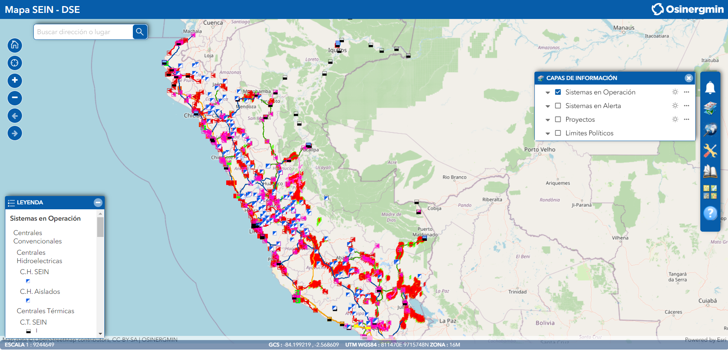

*Clic para minimizar Leyenda*

*Leyenda de capa prendida*

*Permite buscar dirección o lugar*

*Widget de capas*

*Coordenadas del puntero del mouse*

*Botones de navegación*

*Menú principal donde se alojan las herramientas*

*Escala*

Figura 1: Visualización básica del visor

## **Menú Principal y Botones de Navegación**

|  |  |
| --- | --- |
| **MENÚ PRINCIPAL** | **NOMBRE** |
|  | ALERTAS SEIN |
|  | CAPAS |
|  | CONSULTA AVANZADA |
|  | HERRAMIENTAS |
|  | INFORMES |
|  | MAPA BASE |
|  | AYUDA |

Figura 2: Botones del menú principal

|  |  |  |
| --- | --- | --- |
| BOTONES DE NAVEGACIÓN | | |
| NOMBRE | BOTÓN | FUNCIÓN |
| HOME |  | Retorna a la vista inicial del visor. |
| MI UBICACIÓN |  | Muestra su ubicación actual según GPS. |
| ACERCAR |  | Aumenta la escala del visor |
| ALEJAR |  | Reduce la escala del visor. |
| VISTA ANTERIOR |  | Regresa a la vista anterior del visor. |
| VISTA POSTERIOR |  | Va una vista del visor hacia adelante. |

Figura 3: Botones de navegación 2D

## **Desplazamiento entre campos y por la pantalla**

El desplazamiento en este visor se realiza a través de clics, de una manera intuitiva y fácil de usar. Este observatorio, da el acceso a cierta información de una manera fácil, pues solo hace falta acceder a cada una de sus herramientas incorporadas, ingresar los datos requeridos y desplazarse mediante clics.

## **Secuencia de carga de datos**

Este manual contiene paso a paso la secuencia que deberá realizar para utilizar correctamente cada una de las herramientas incorporadas en este geovisor.

# **ROLES Y USUARIOS**

El acceso a las funcionalidades descritas del Mapa SEIN en esta versión es público, pues no es necesario la acreditación de usuarios para tener acceso a su contenido.

Al acceder se muestra un mensaje de bienvenida mientras carga el mapa.

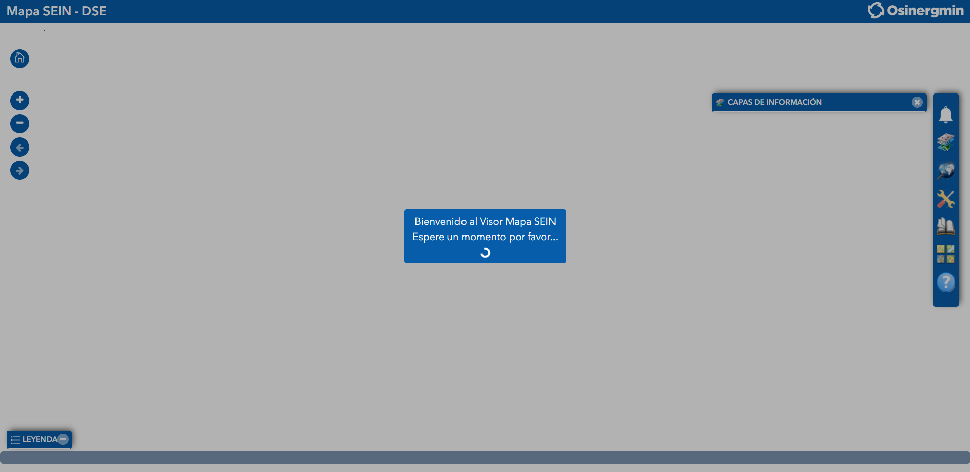

*Preloader con mensaje de bienvenida*

Figura 4: Vista inicial del Mapa SEIN

# **FUNCIONALIDAD DEL SISTEMA**

## **EVENTOS SEIN**

**Forma de acceso 01**

Al cargar la página, se mostrarán los eventos SEIN del día, en modo de notificaciones.

*Acceso a Eventos SEIN. Se muestra en un círculo rojo la cantidad de eventos del día*

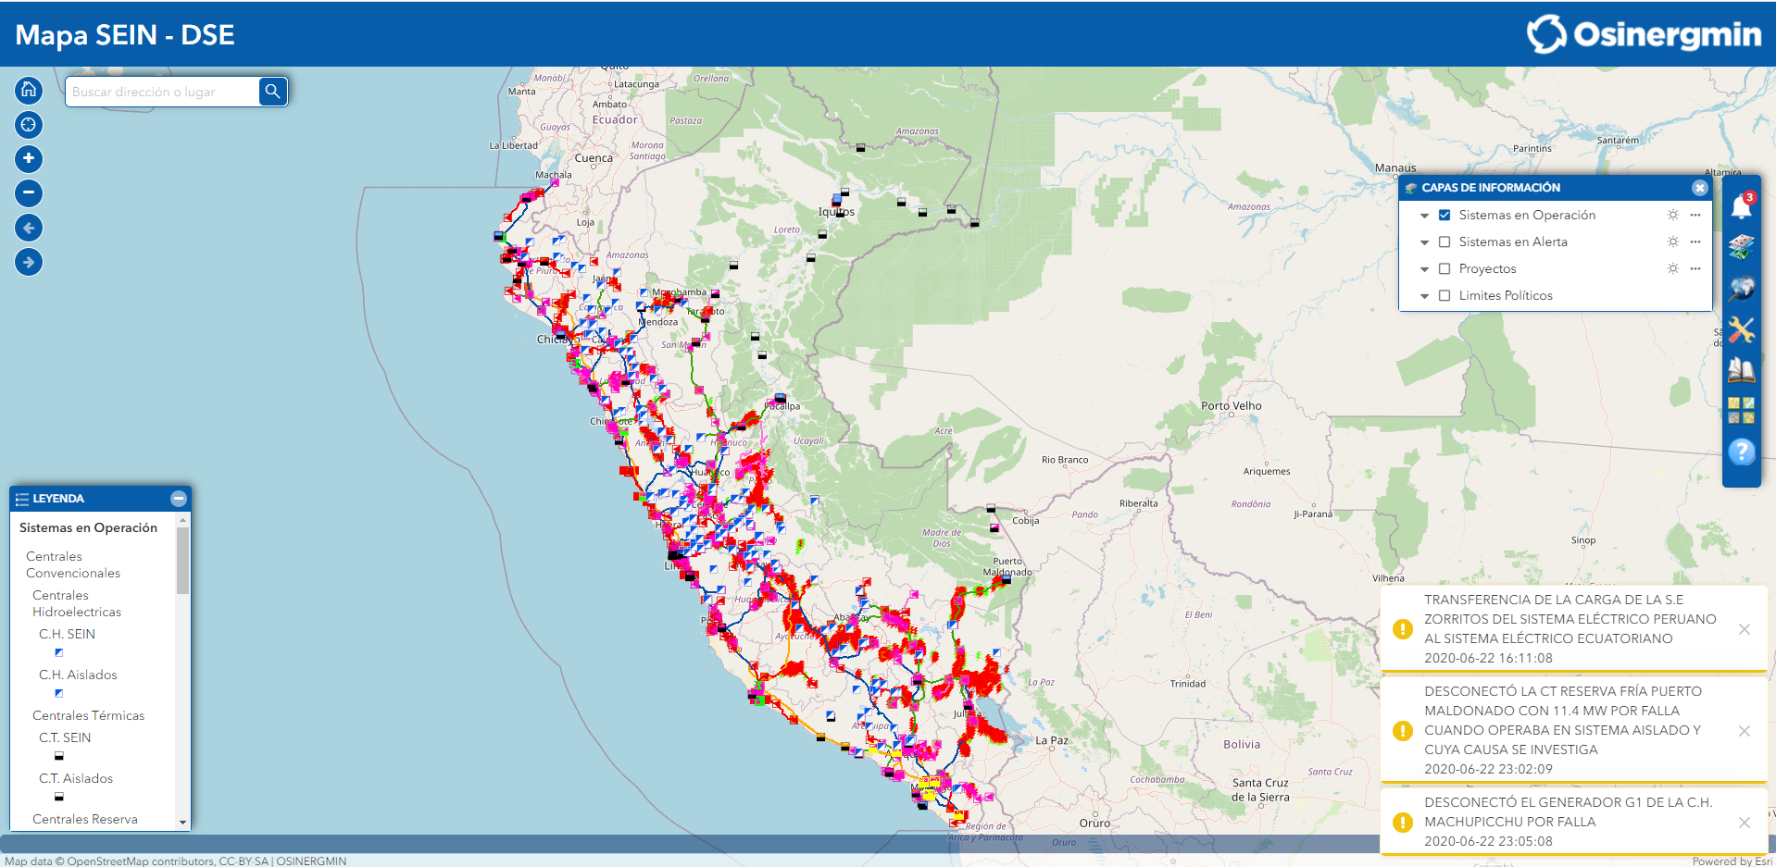

*Eventos SEIN del día*

Figura 5: Vista de Eventos SEIN del día, al cargar visor

**Paso 01:** Ir al menú principal opción Eventos SEIN, clic en evento para ver el detalle.

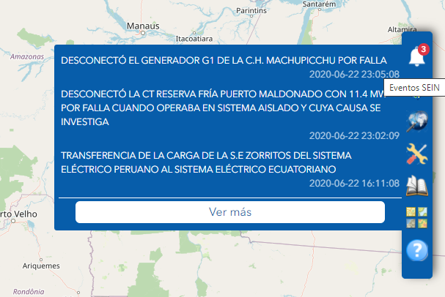

*Clic para seleccionar Evento SEIN*

*Clic en Eventos SEIN del menú principal*

Figura 6: Visualizar eventos SEIN desde menú principal

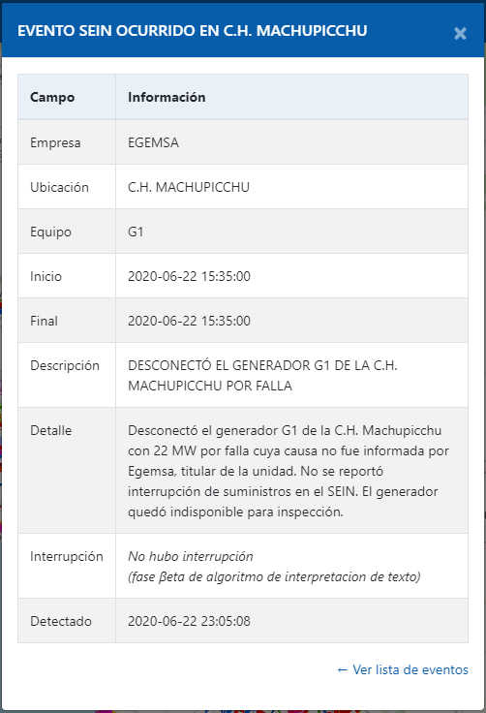

*Opcional. Clic para ver listado de Eventos SEIN*

Figura 7: Widget emergente con detalles del evento SEIN.

**Paso 02:** Ir al menú principal opción Eventos SEIN, clic en “Ver más”.



*Clic para ver listado de Eventos SEIN*

*Clic en Eventos SEIN del menú principal*

Figura 8: Visualizar listado de Eventos SEIN desde menú principal

**Paso 03:** Clic en uno de los eventos del listado para ver los detalles.

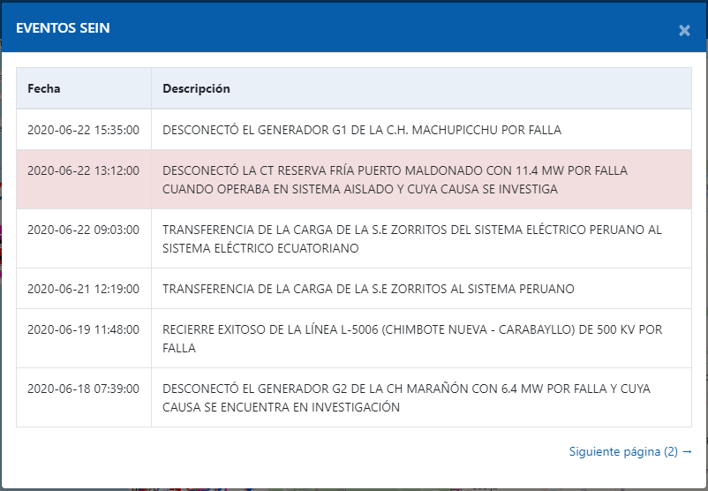

*Muestra listado de eventos en forma descendente*

*Paginado*

*Seleccionar mediante clic en la descripción*

Figura 9: Lista de Eventos SEIN

## **VISUALIZACIÓN Y BÚSQUEDA PUNTUAL EN CAPA**

**Paso 01:** Ir a menú principal opción capas, prender un grupo de capas con un check.



*Clic en opción “Capas”*

*Clic en check para prender grupo*

Figura 10: Visualizar widget de capas

**Paso 02:** Desplegar grupo, capas, prender/apagar capa con un check y clic en “Búsqueda en capa”

*Permite controlar transparencia de capa*

*Desplegar capas del grupo “Sistemas en Operación”*

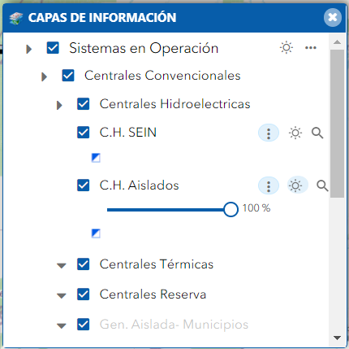

*Deslizar para controlar transparencia*

*Permite mostrar u ocultar leyenda*

*Clic para acceder al widget “Búsqueda en Capa”*

*Leyenda de subcapa de “Centrales Hidroeléctricos Aislados”*

*Check para prender o apagar capas*

Figura 11: Widget de capas

**Paso 03:** En widget “Búsqueda en capa”, Ingresar texto a buscar y clic en botón buscar.

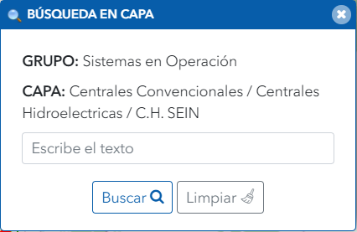

*Clic para limpiar visor y cerrar tabla de resultados*

*Clic para buscar texto ingresado*

*Ingresar palabra clave a buscar*

Figura 12:Widget "Búsqueda en capa"

Se mostrará un mensaje de aviso en los casos en que no encuentre registros para mostrar, o si el resultado contiene más de 1000 registros, en tal caso solo se mostrarán los primeros 1000 registros en tabla y visor.

*Mensaje de aviso, activo de manera temporal*

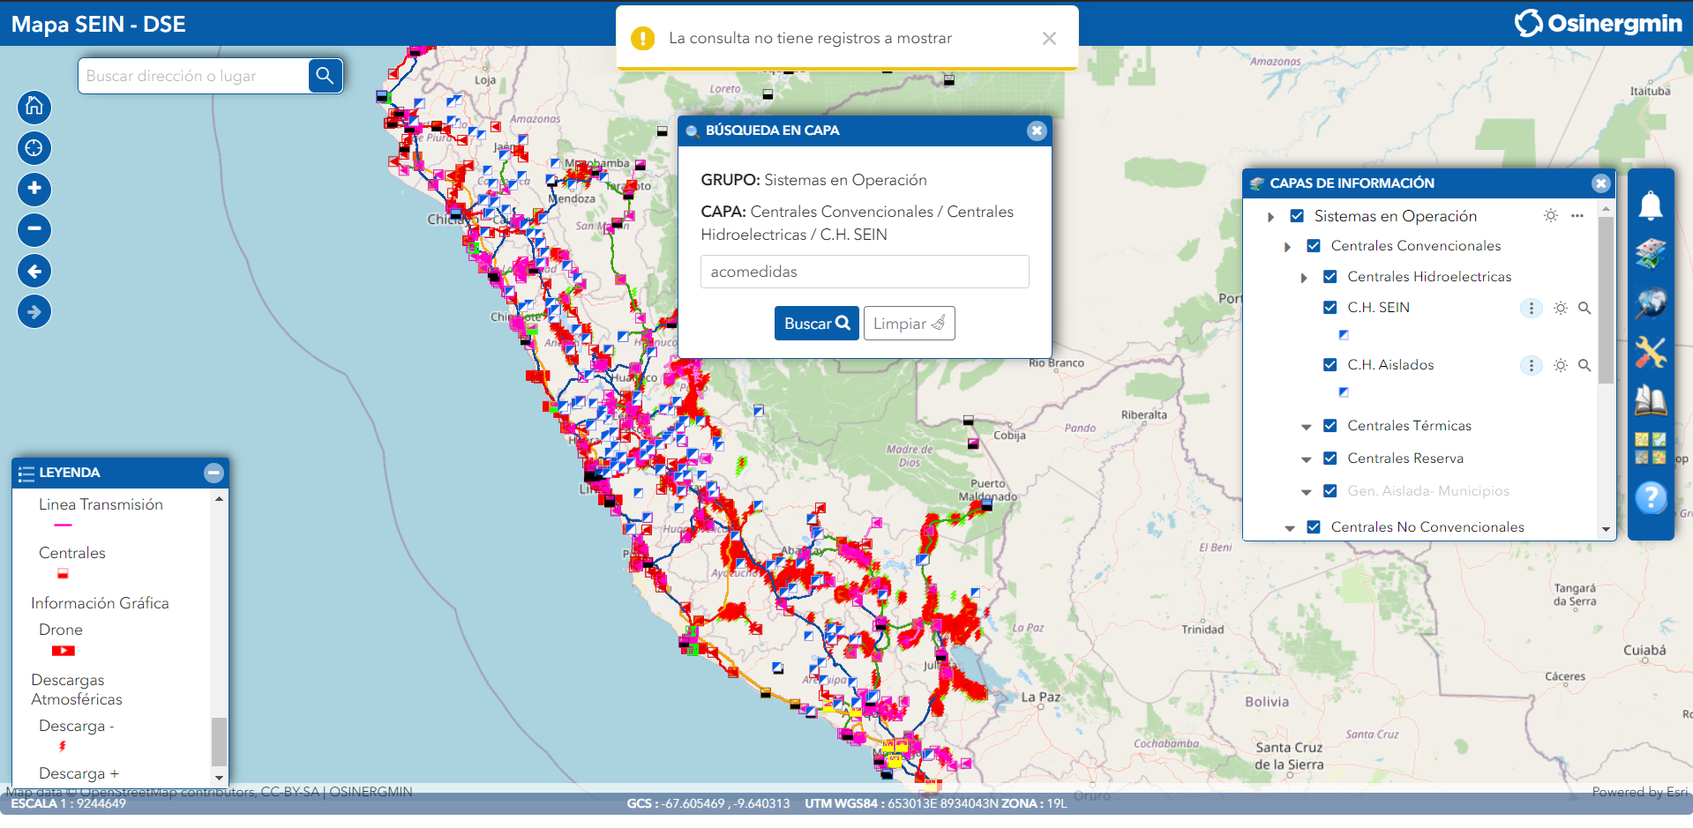

Figura 13: Mensaje de aviso en “Búsqueda en capa”

**Paso 04:** Opcional. Filtro adicional al utilizar el campo de “Buscar en la tabla”.

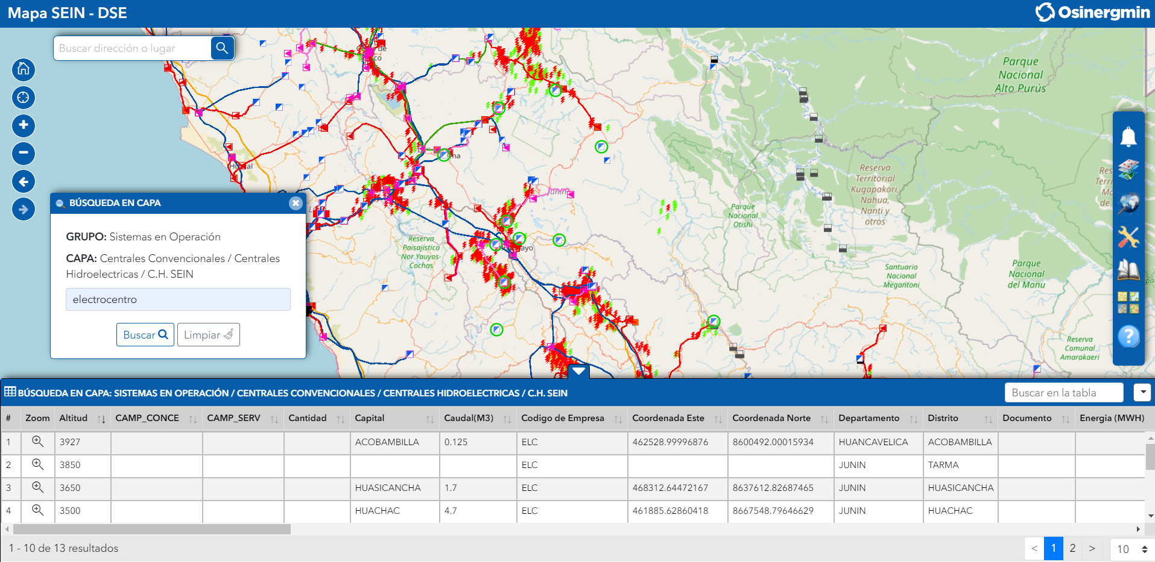

*Filtro adicional en tabla de resultados*

*Total, de registros de búsqueda*

*Resultados de búsqueda se muestran en tabla y visor*

Figura 14: Resultado de widget "Búsqueda en capa"

**Paso 05:** Opcional. Ubicar en visor cada uno de los resultados de tabla.

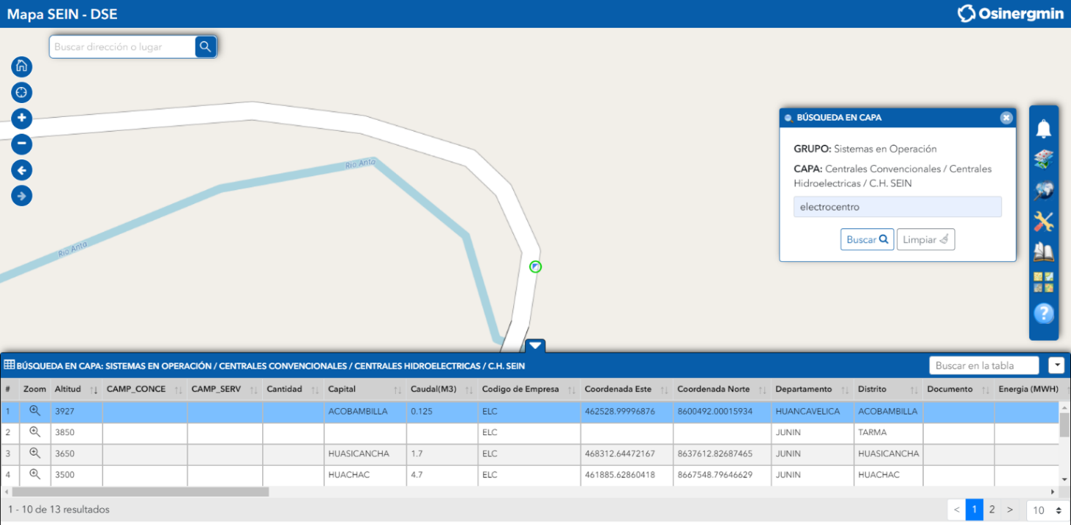

*Clic*

*Ubicación en visor al seleccionar uno de los resultados*

*Clic para abrir pop-up*

Figura 15: Ubicación en visor de entidad seleccionada

**Paso 06:** Clic para mostrar información de la entidad en un pop-up

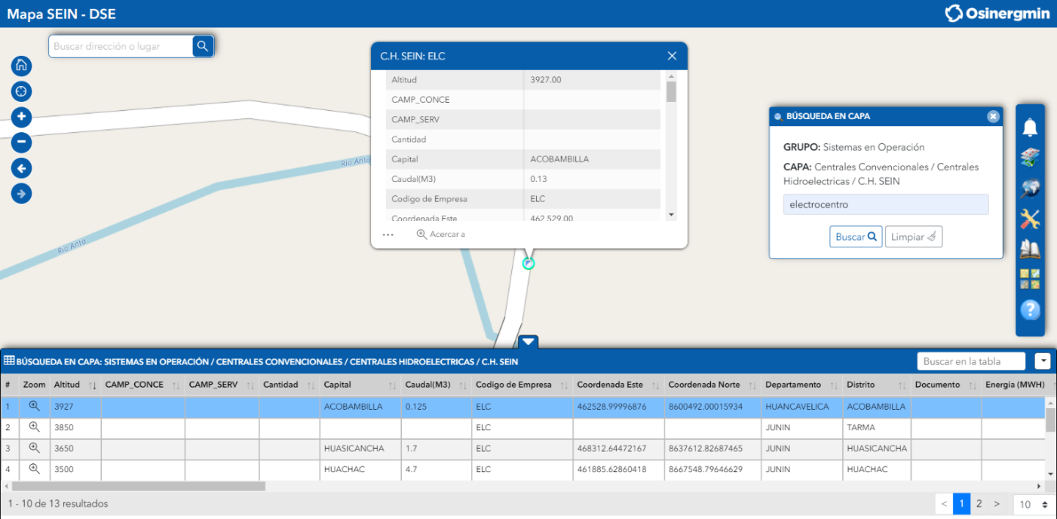

*Pop-up de entidad*

*Acciones de entidad*

Figura 16: Vista de pop-up

## **ACCIONES DE ENTIDAD EN POP-UP**

Cabe mencionar que las acciones son distintas en cada pop-up dependiendo del grupo al que pertenece la entidad.

### **Acciones de entidad para el grupo “Sistemas en operación”**

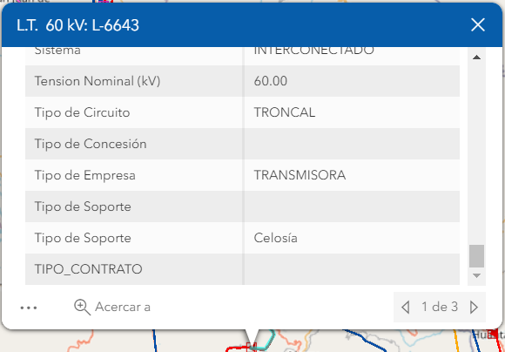

*Acerca a escala adecuada*

*Acciones de entidad*

*Encabezado de color azul según grupo “Sistemas en operación”.*

*Paginación según cantidad de entidades ubicados en el mismo punto*

U78

Figura 17: Pop-up de Sistemas en operación

#### **Ver calculador de Energía Incidente de Centrales Convencionales y no Convencionales**

**Paso 01:** Prender capa respectiva, abrir pop-up con un clic en la entidad y clic en el botón de acciones del pop-up. 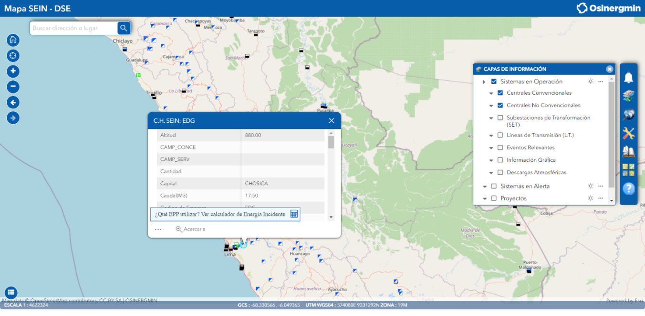

*Clic en entidad para abrir pop-up*

*Clic para abrir calculador de energía*

*Prender capas con un check*

*Clic para ver acciones de entidad*

U78

U78

Figura 18: Ver calculador de Energía Incidente de Centrales Convencionales y no Convencionales desde el pop-up

**Paso 02:** Completar campos de calculador de energía y clic en calcular 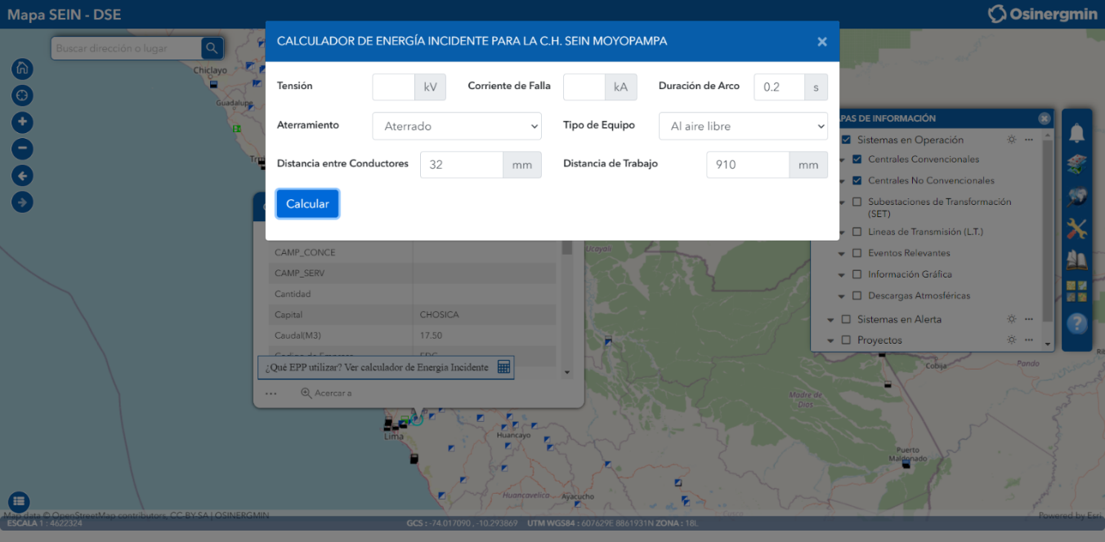

*Completar campos*

*Clic para calcular*

*Fondo deshabilitado mientras se use el calculador*

Figura 19: Vista del calculador de energía

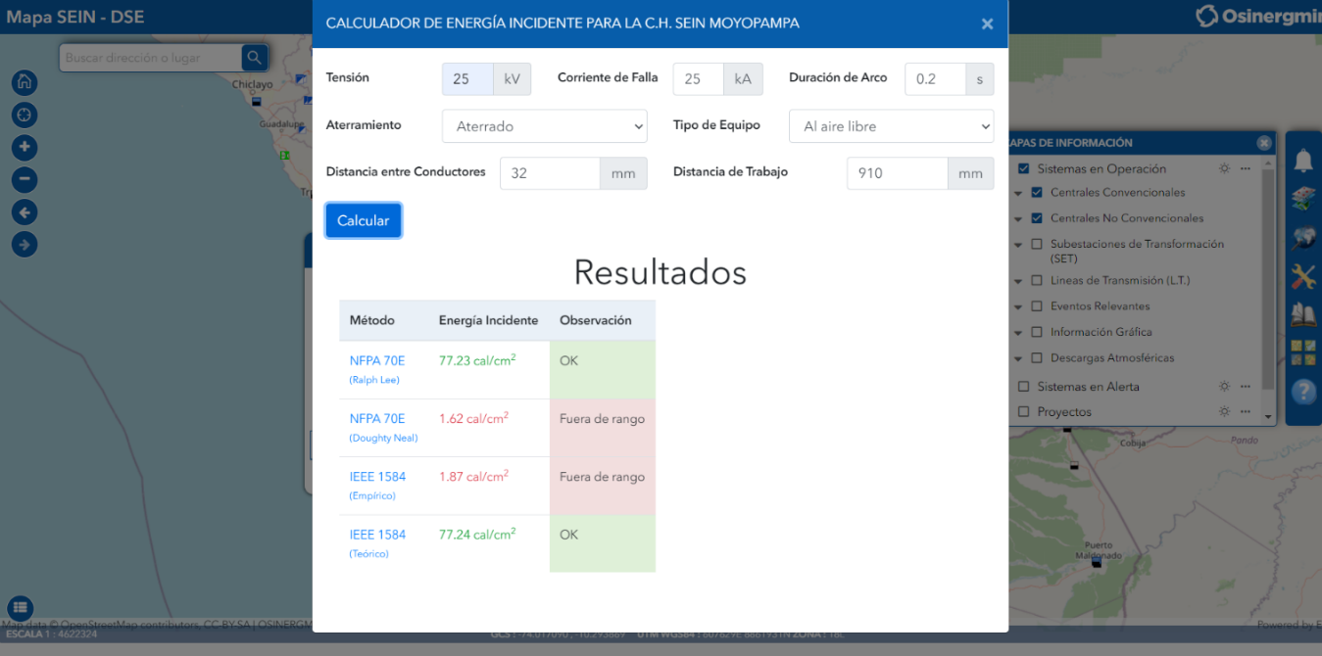

*Sección de resultados del calculador*

Figura 20: Vista de resultado del calculador de energía

#### **Ver calculador de Energía Incidente de Subestaciones**

**Paso 01:** Prender capa respectiva, abrir pop-up con un clic en la entidad y clic en el botón de acciones del pop-up. 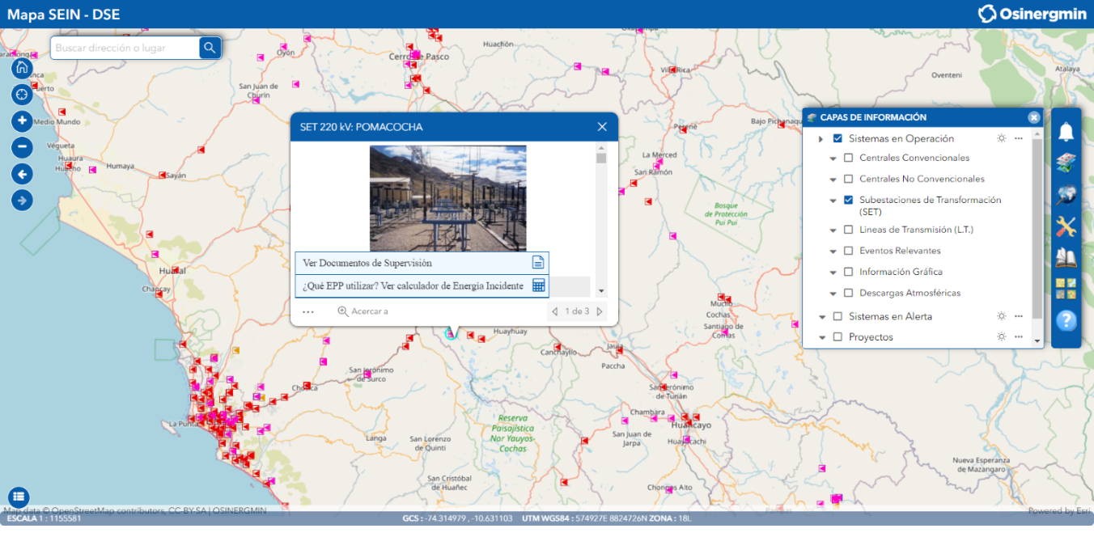

*Clic para ver acciones de entidad*

*Clic en entidad para abrir pop-up*

*Prender capa con un check*

*Clic para abrir calculador de energía*

U78

U78

Figura 21: Ver calculador de Energía Incidente de Subestaciones desde el pop-up

**Paso 02:** Completar campos de Calculador

### **Acciones de entidad para el grupo “Sistema en Alerta”**

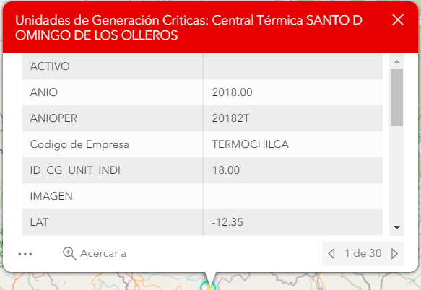

*Encabezado de color rojo según grupo “Sistemas en Alerta”.*

*Paginación según cantidad de entidades ubicados en el mismo punto*

*Acerca a escala adecuada*

*Acciones de entidad*

Figura 22: Pop-up de Sistema en Alerta

#### **Ver Evolución de Indicador de Unidades de Generación Criticas**

**Paso 01:** Prender capas del grupo, abrir pop-up con un clic en la entidad y acceder a las acciones de pop-up

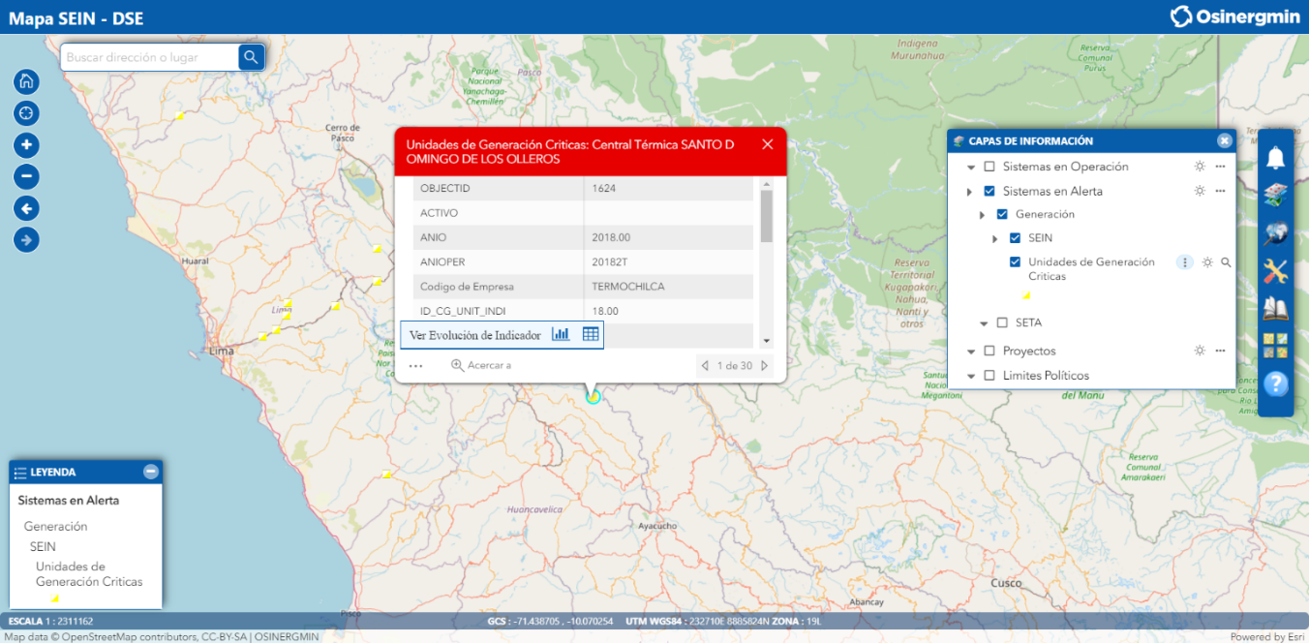

*Clic en botón acciones*

*Clic en entidad para abrir pop-up*

*Prender capa con un check*

Figura 23: Ver acciones de pop-up de Unidades de Generación Criticas

**Paso 02:** Abrir gráfica y tabla de Evolución de Indicador de Unidades de Generación Criticas

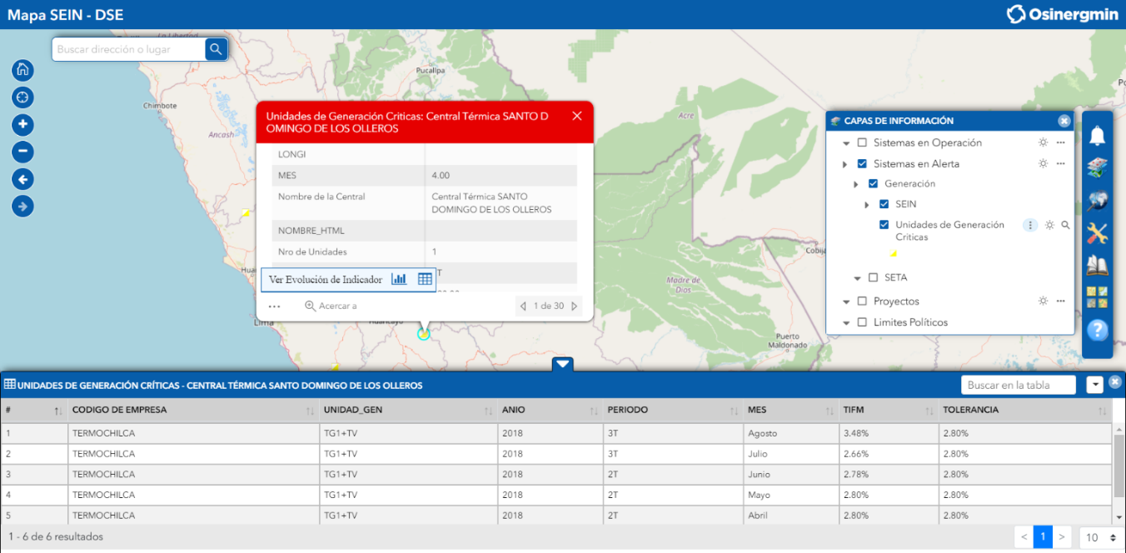

*Tabla de resultados según pop-up*

*Clic para abrir gráfica*

*Clic para abrir tabla*

Figura 24: Ver Evolución de Indicador de Unidades de Generación Criticas desde pop-up

**Paso 03:** Visualizar gráfica de Evolución de Indicador

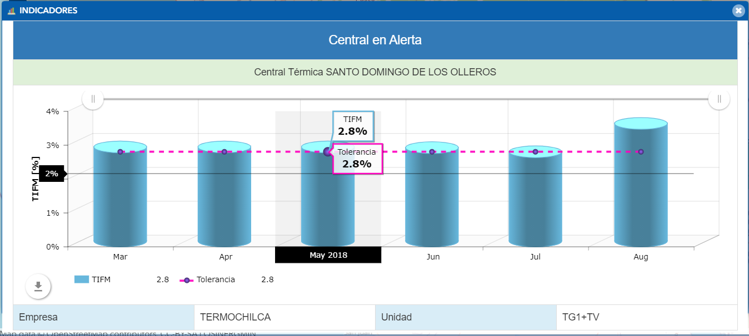

*Permite descargar gráfica según formato elegido*

*Gráfica dinámica. Al pasar el cursor por la gráfica aparecen los valores de indicador.*

Figura 25: Gráfica de Evolución de Indicador de Unidades de Generación Criticas

#### **Ver Evolución del Factor de Utilización de transformadores sobrecargados**

**Paso 01:** Prender capas del grupo, abrir pop-up con un clic en la entidad y acceder a las acciones de pop-up

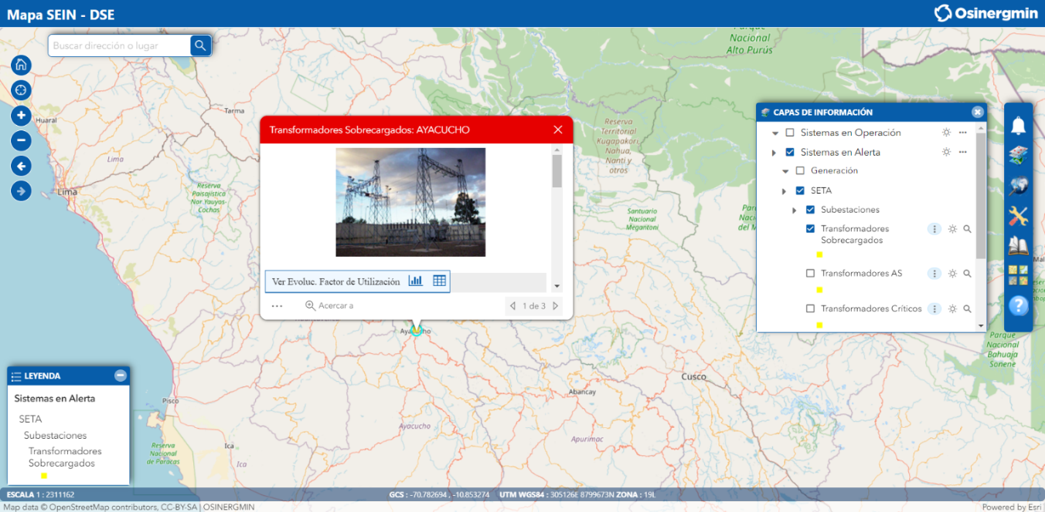

*Clic en botón acciones*

*Prender capas del grupo “Sistemas en Alerta”*

*Clic en entidad para abrir pop-up*

Figura 26: Ver acciones de pop-up de Utilización de transformadores sobrecargados

**Paso 02:** Abrir gráfica y tabla de Evolución del Factor de Utilización de transformadores sobrecargados.

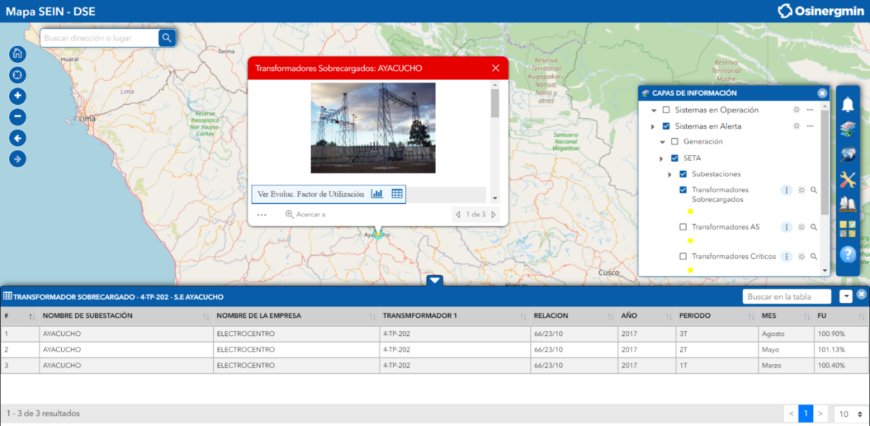

*Tabla de resultados según pop-up*

*Clic en botón para abrir tabla*

*Clic para abrir gráfica*

Figura 27: Ver Evolución del Factor de Utilización de transformadores sobrecargados desde el pop-up

**Paso 03:** Visualizar gráfica de evolución del factor de utilización

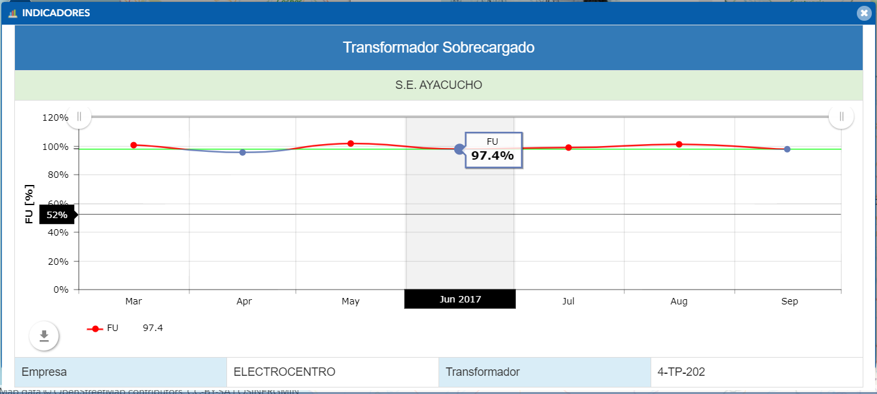

*Permite descargar gráfica según formato elegido*

*Gráfica dinámica. Al pasar el cursor por la gráfica aparecen los valores de indicador.*

Figura 28: Gráfica de Evolución del Factor de Utilización de transformadores sobrecargados

#### **Ver Evolución del Factor de Utilización de Transformadores a punto de sobrecargarse**

**Paso 01:** Prender capas del grupo, abrir pop-up con un clic en la entidad y acceder a las acciones de pop-up.

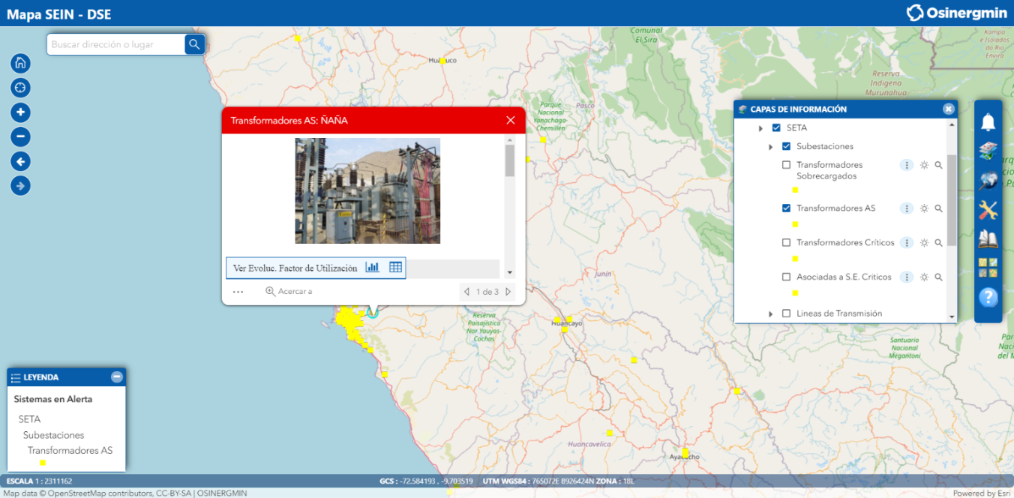

*Prender capa con un check*

*Clic en botón acciones*

*Clic en entidad para abrir pop-up*

Figura 29: Ver acciones de pop-up de Utilización de Transformadores a punto de sobrecargarse

**Paso 02:** Abrir gráfica y tabla de Evolución del Factor de Utilización de Transformadores a punto de sobrecargarse

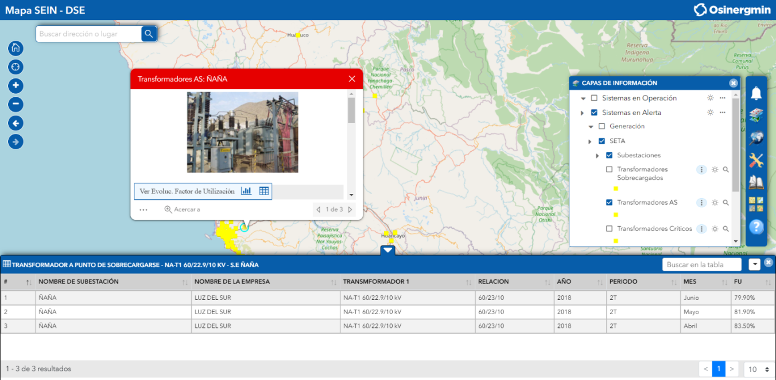

*Tabla de resultados según pop-up*

*Clic para abrir gráfica*

*Clic en botón para abrir tabla*

Figura 30: Ver Evolución del Factor de Utilización de Transformadores a punto de sobrecargarse desde el pop-up

**Paso 03:** Visualizar gráfica de evolución del factor de utilización

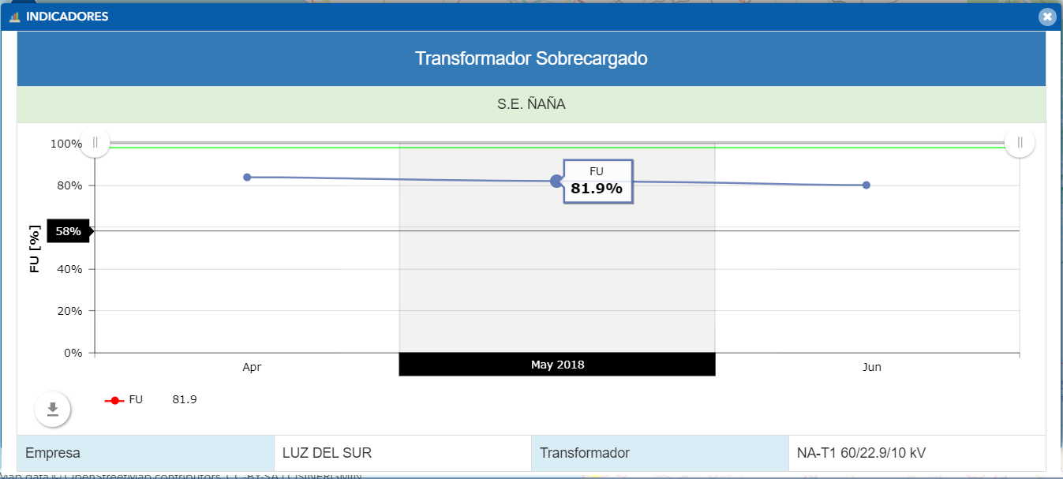

*Gráfica dinámica. Al pasar el cursor por la gráfica aparecen los valores de indicador.*

*Permite descargar gráfica según formato elegido*

Figura 31: Gráfica de Evolución del Factor de Utilización de Transformadores a punto de sobrecargarse

#### **Ver Evolución de Indicadores de Confiabilidad de Transformadores Críticos**

**Paso 01:** Prender capas del grupo, abrir pop-up con un clic en la entidad y acceder a las acciones de pop-up

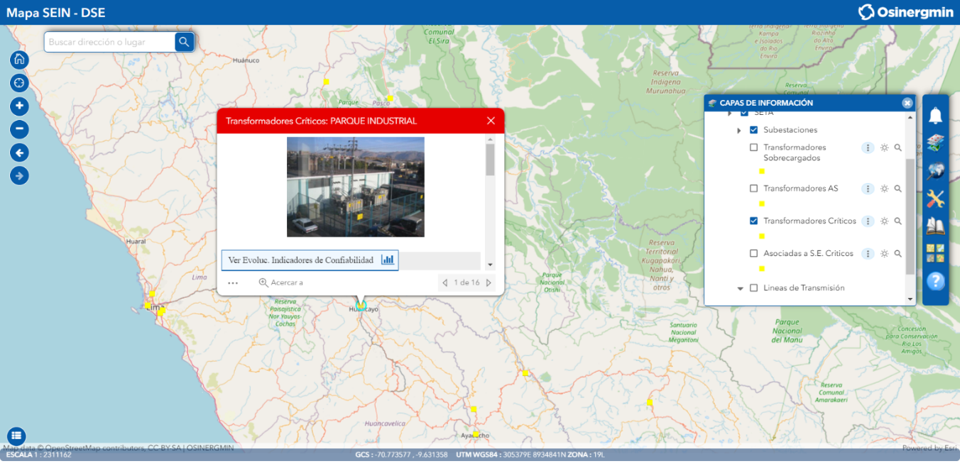

*Clic en botón acciones*

*Clic para abrir gráfica*

*Clic en entidad para abrir pop-up*

*Prender capa con un check*

Figura 32: Ver Evolución de Indicadores de Confiabilidad de Transformadores Críticos desde pop-up

**Paso 02:** Visualizar gráfica de evolución de indicadores de confiabilidad

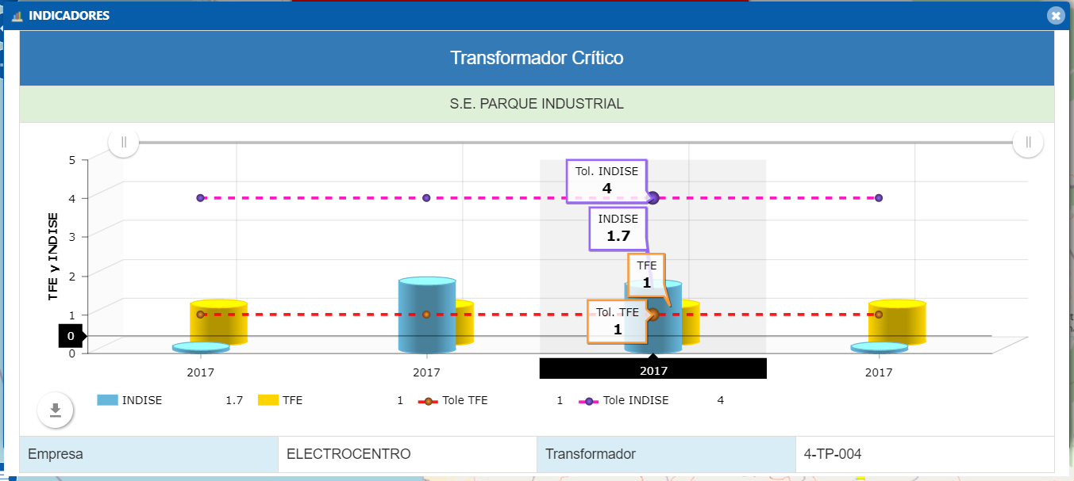

*Gráfica dinámica. Al pasar el cursor por la gráfica aparecen los valores de indicador.*

*Permite descargar gráfica según formato elegido*

Figura 33: Gráfica de Evolución de Indicadores de Confiabilidad de Transformadores Críticos

#### **Ver Evolución de Indicadores de Confiabilidad y, problemática y soluciones de Sistemas Eléctricos Críticos**

**Paso 01:** Prender capas del grupo, abrir pop-up con un clic en la entidad y acceder a las acciones de pop-up

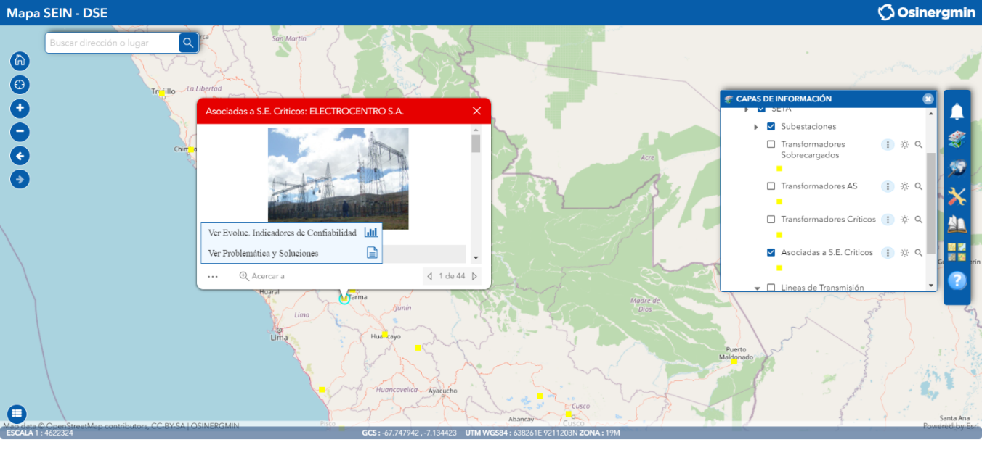

*Clic en entidad para abrir pop-up*

*Prender capa con un check*

*Clic en botón acciones*

Figura 34: Ver acciones de pop-up de Sistemas Eléctricos Críticos desde pop-up

**Paso 02:** Abrir gráfica de Evolución de Indicadores de Confiabilidad y, problemática y soluciones de Sistemas Eléctricos Críticos



*Clic para abrir cuadro emergente de Problemática y Soluciones*

*Clic para abrir gráfica*

Figura 35: Ver Evolución de Indicadores de Confiabilidad y, problemática y soluciones de Sistemas Eléctricos Críticos desde pop-up

**Paso 03:** Visualizar gráfica de Evolución de Indicadores de Confiabilidad

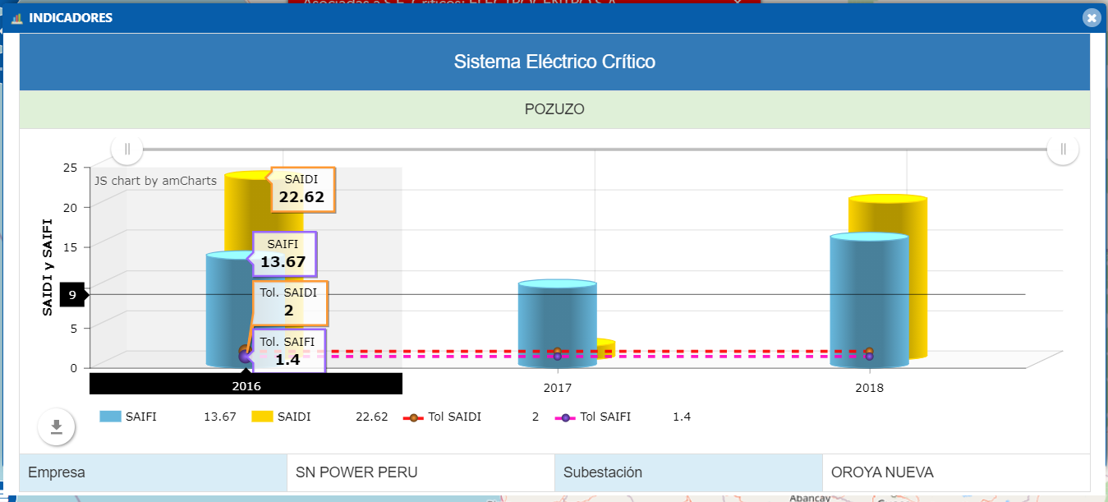

*Permite descargar gráfica según formato elegido*

*Gráfica dinámica. Al pasar el cursor por la gráfica aparecen los valores de indicador.*

Figura 36: Gráfica de Evolución de Indicadores de Confiabilidad de Sistemas Eléctricos Críticos

**Paso 04:** Visualizar problemática y soluciones de Sistemas Eléctricos Críticos.

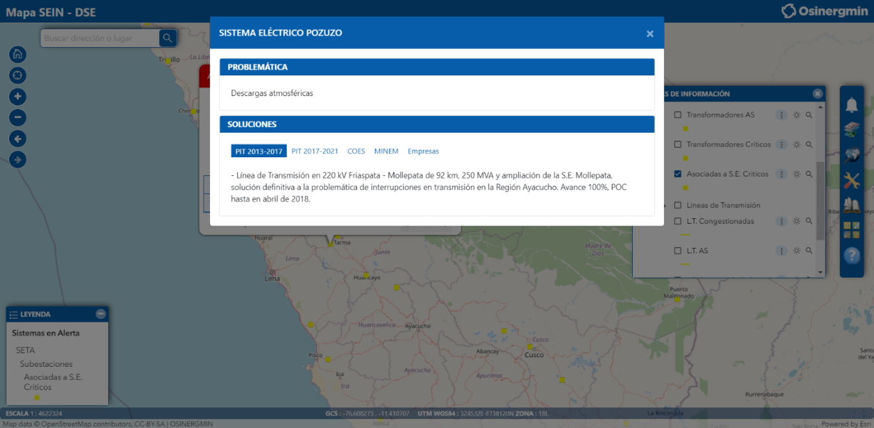

*Fondo deshabilitado mientras se problemática y soluciones*

*Clic para visualizar soluciones*

Figura 37: Visualizar problemática y soluciones de Sistemas Eléctricos Críticos

#### **Ver Evolución del Factor de Utilización de Líneas de Transmisión Congestionadas**

**Paso 01:** Prender capas del grupo, abrir pop-up con un clic en la entidad y acceder a las acciones de pop-up

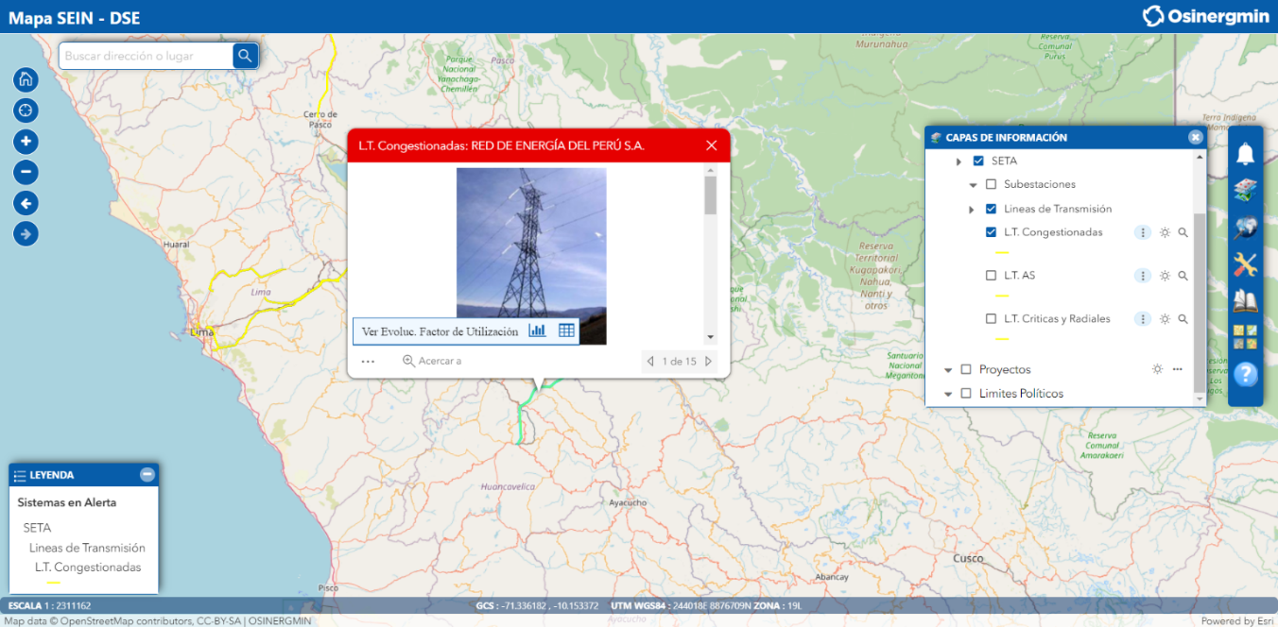

*Prender capa con un check*

*Clic en entidad para abrir pop-up*

*Clic en botón acciones*

Figura 38: Ver acciones de pop-up de Líneas de Transmisión Congestionadas

**Paso 02:** Ver gráfica y tablas de Evolución del Factor de Utilización de Líneas de Transmisión Congestionadas

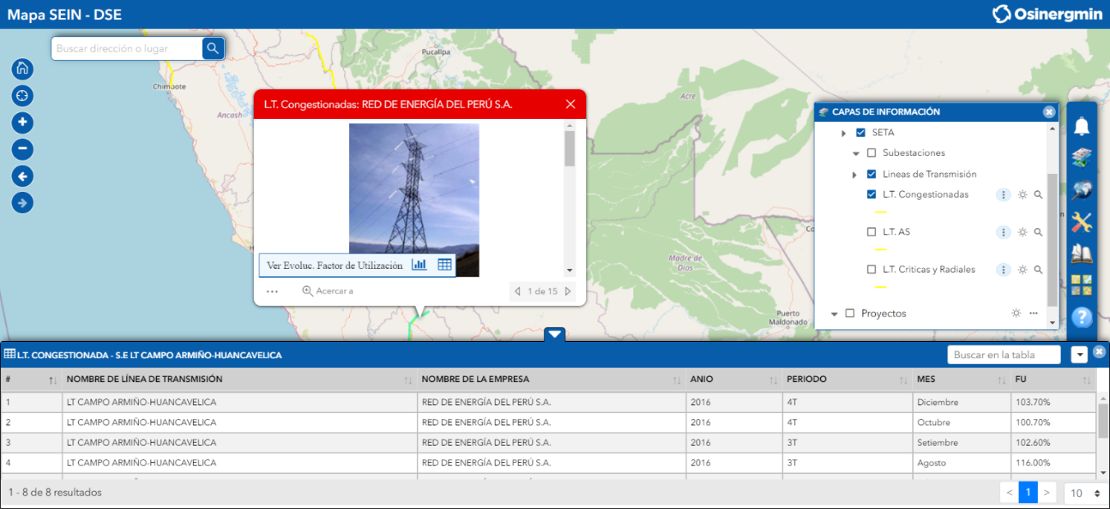

*Tabla de resultados según pop-up*

*Clic para abrir tabla*

*Clic para abrir gráfica*

Figura 39: Ver Evolución del Factor de Utilización de Líneas de Transmisión Congestionadas desde pop-up

**Paso 03:** Visualizar gráfica de Evolución del Factor de Utilización

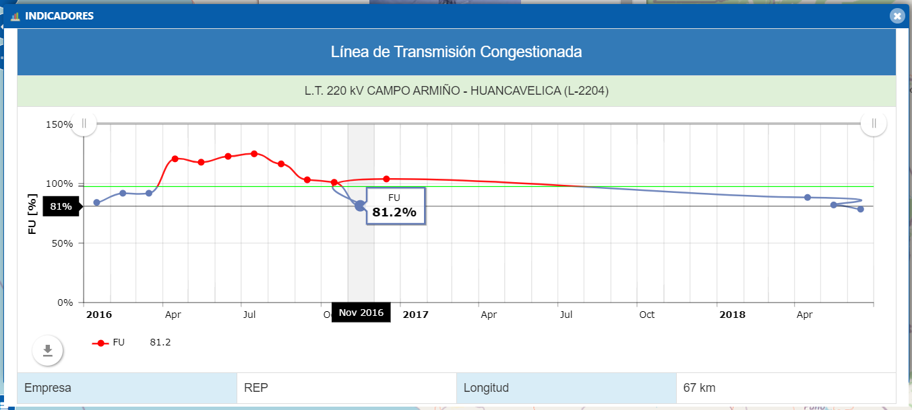

*Gráfica dinámica. Al pasar el cursor por la gráfica aparecen los valores de indicador.*

*Permite descargar gráfica según formato elegido*

Figura 40: Gráfica de Evolución del Factor de Utilización de Líneas de Transmisión Congestionadas

#### **Ver Evolución del Factor de Utilización de Líneas de Transmisión apunto de congestionarse**

**Paso 01:** Prender capas del grupo, abrir pop-up con un clic en la entidad y acceder a las acciones de pop-up 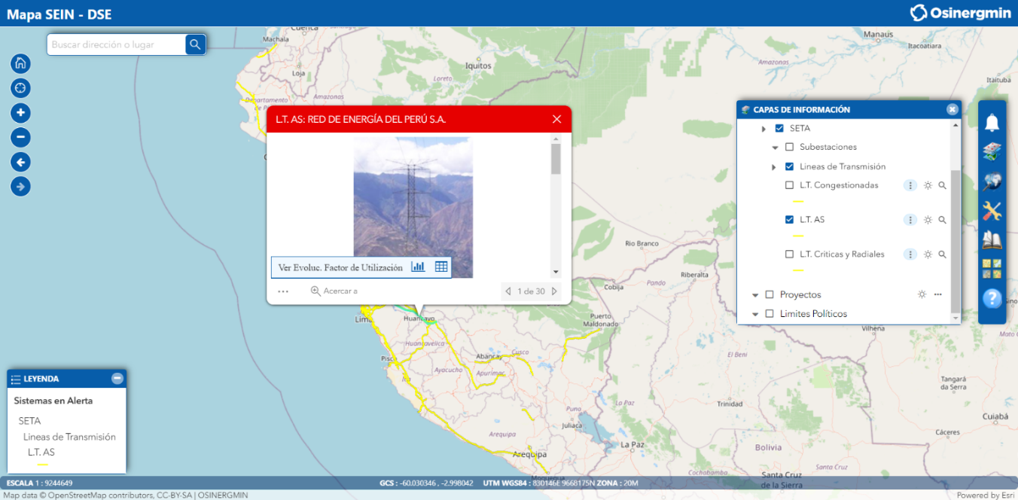

*Prender capa con un check*

*Clic en entidad para abrir pop-up*

*Clic en botón acciones*

Figura 41: Ver acciones de pop-up de Líneas de Transmisión apunto de congestionarse

**Paso 02:** Abrir gráfica y tabla de Evolución del Factor de Utilización de Líneas

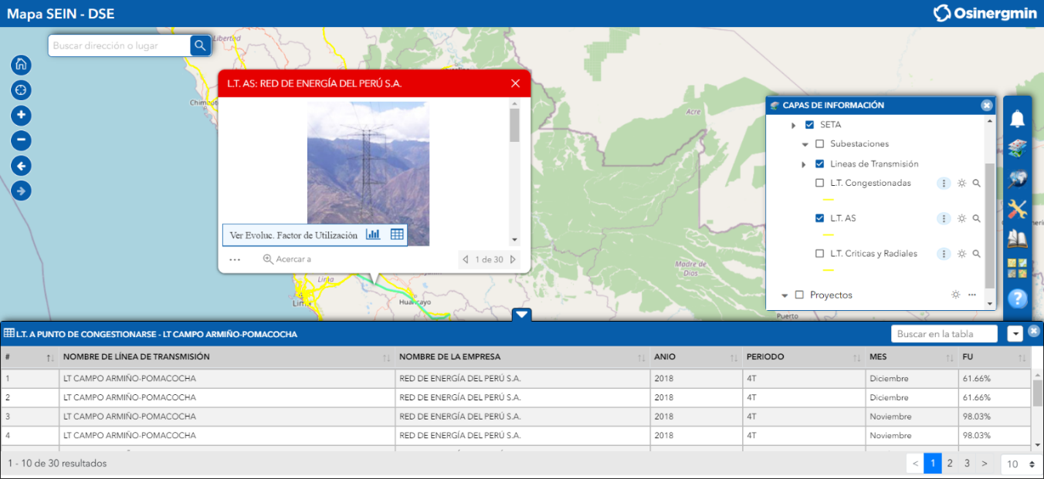

*Tabla de resultados según pop-up*

*Clic para abrir gráfica*

*Clic para abrir tabla*

Figura 42: Ver Evolución del Factor de Utilización de Líneas de Transmisión apunto de congestionarse desde pop-up

**Paso 02:** Visualizar gráfica de Evolución del Factor de Utilización

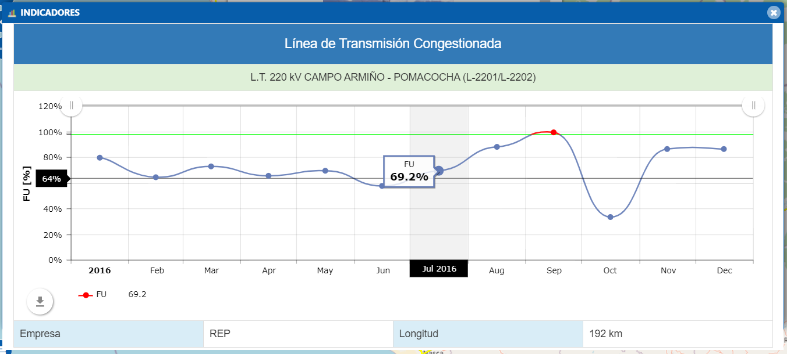

*Permite descargar gráfica según formato elegido*

*Gráfica dinámica. Al pasar el cursor por la gráfica aparecen los valores de indicador.*

Figura 43: Gráfica de la Evolución del Factor de Utilización de Líneas de Transmisión apunto de congestionarse

#### **Ver Evolución de Indicadores de Confiabilidad de Líneas de Transmisión Criticas y Radiales**

**Paso 01:** Prender capas del grupo, abrir pop-up con un clic en la entidad y acceder a las acciones de pop-up

*Clic para abrir gráfica*

*Clic en botón acciones*

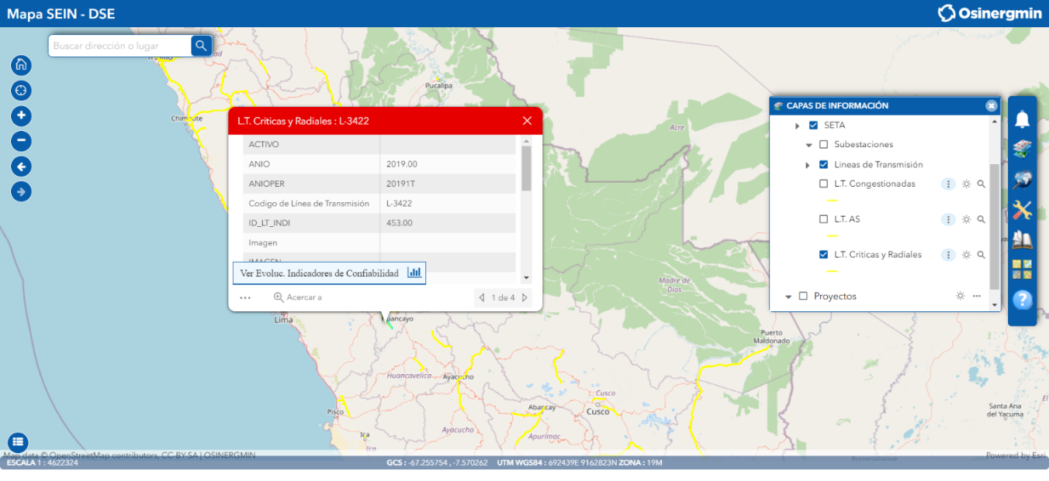

*Prender capa con un check*

*Clic en entidad para abrir pop-up*

Figura 44: Ver Evolución de Indicadores de Confiabilidad de Líneas de Transmisión Criticas y Radiales desde pop-up

**Paso 02:** Visualizar gráfica de Evolución de Indicadores de Confiabilidad

*Gráfica dinámica. Al pasar el cursor por la gráfica aparecen los valores de indicador.*

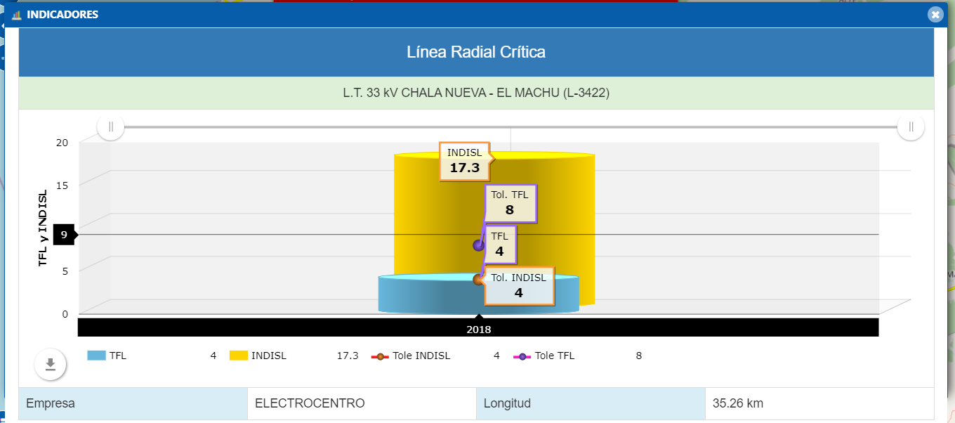

*Permite descargar gráfica según formato elegido*

Figura 45: Gráfica de Evolución de Indicadores de Confiabilidad de Líneas de Transmisión Criticas y Radiales

### **Acciones de entidad para el grupo “Proyectos”**

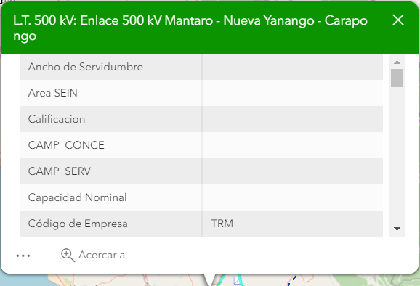

*Encabezado de color verde según grupo “Proyectos”.*

*Acciones de entidad*

*Acerca a escala adecuada*

Figura 46: Pop-up de Proyectos

#### **Ver Ficha Técnica de Líneas de Transmisión, Subestaciones, Centrales Convencionales y Centrales no Convencionales**

Prender capas del grupo, abrir pop-up con un clic en la entidad y acceder a las acciones de pop-up

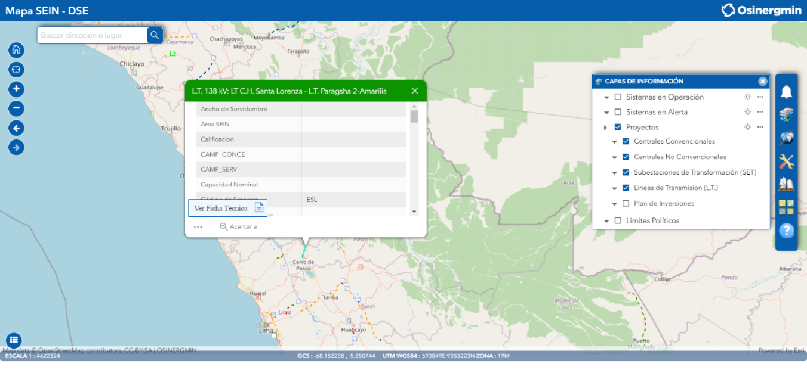

*Prender capa con un check*

*Clic en entidad para abrir pop-up*

*Clic para ficha técnica*

*Clic en botón acciones*

Figura 47: Ver Ficha Técnica de Líneas de Transmisión, Subestaciones, Centrales Convencionales y Centrales no Convencionales desde pop-up

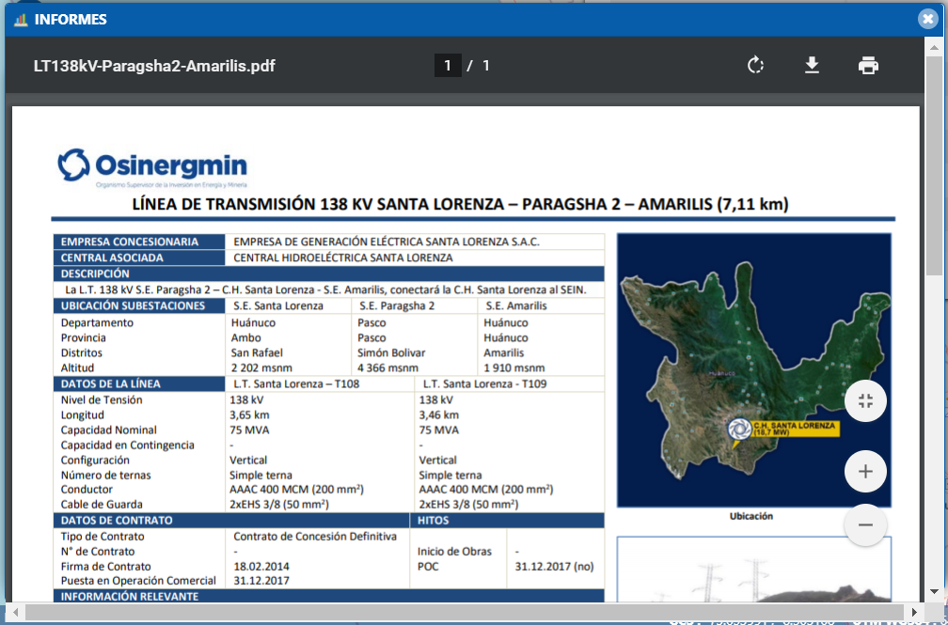

Figura 48: Vista de Ficha Técnica

## **ACCIONES DE GRUPO DE INFORMACIÓN**

### **Acceder a Informes consolidados de Sistemas en Operación, de Sistemas en Alerta y de Proyectos**

**Paso 01:** Ir a lista de capas, clic en acciones del grupo correspondiente

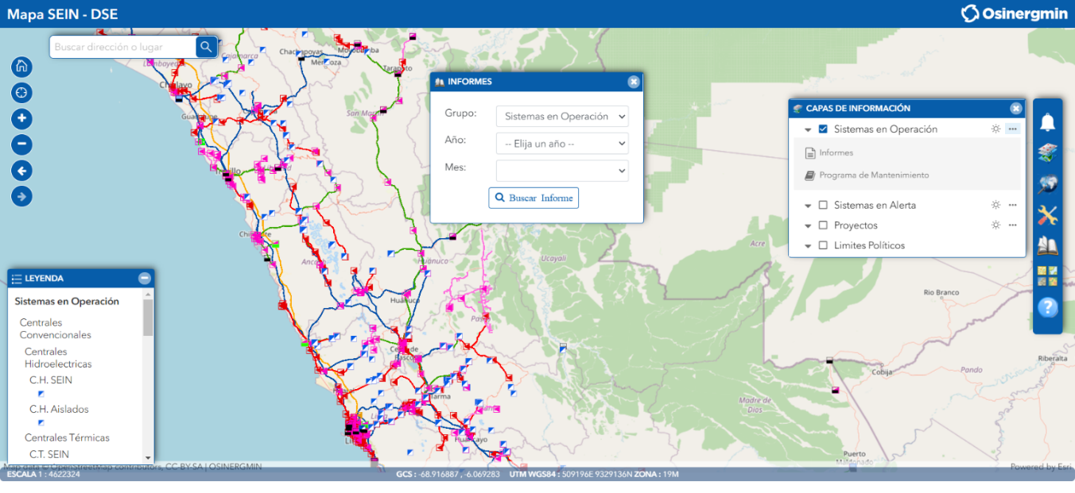

*Clic en “Informes”*

*Clic en botón acciones del grupo*

*Widget Informes*

Figura 49: Acceder a Informes consolidados

**Paso 02:** Completar campos de widget Informes

### **Filtrar Sistemas en Alerta por periodo**

**Paso 01:** Ir a lista de capas, clic en acciones del grupo correspondiente

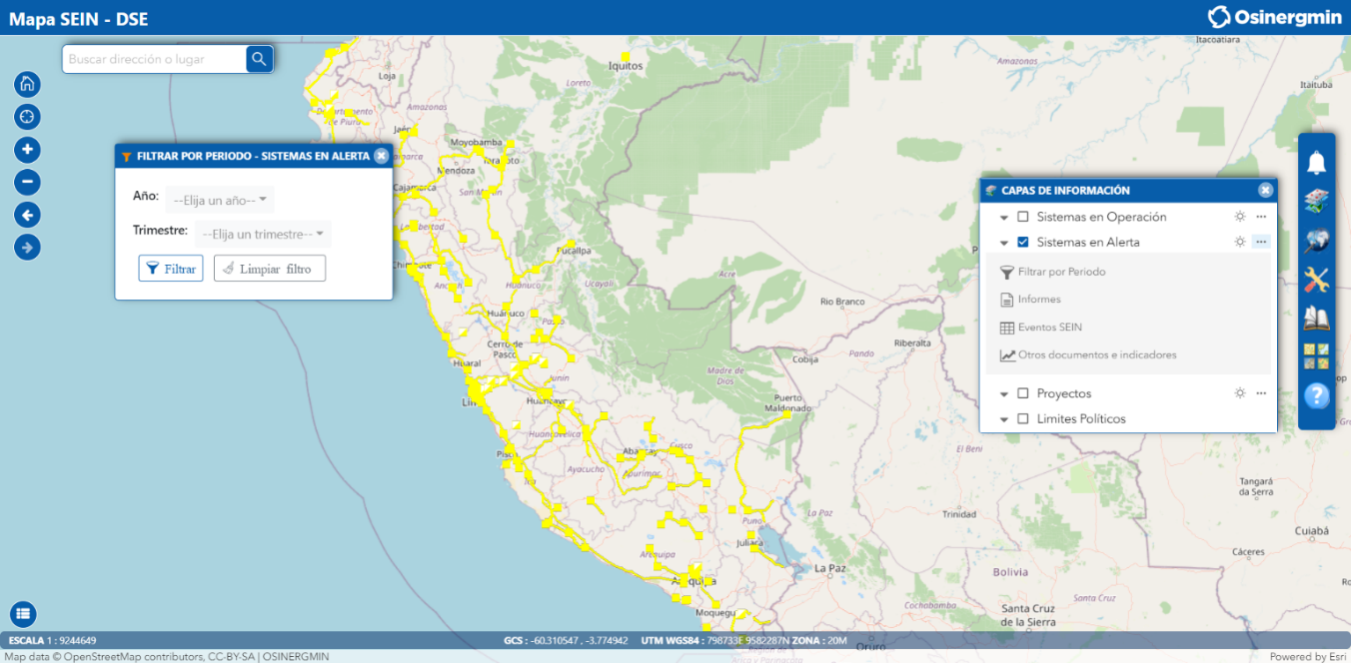

*Clic en “Filtrar por Periodo”*

*Clic en botón acciones del grupo*

*Prender grupo respectivo con un check*

*Widget Filtrar por periodo*

Figura 50: Ver widget Filtrar por periodo de Sistemas en Alerta

**Paso 02:** Seleccionar uno o más años

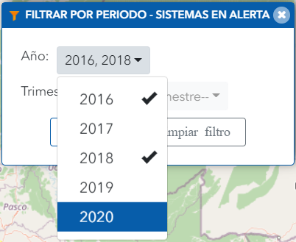

*Clic para seleccionar año*

*Años seleccionados*

Figura 51: Selección de años en widget Filtrar por periodo de Sistemas en Alerta

**Paso 03:** Seleccionar uno o más trimestres y buscar

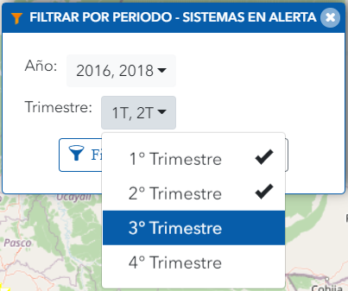

*Clic para seleccionar trimestre*

*Trimestres seleccionados*

Figura 52: Selección de trimestres en widget Filtrar por periodo de Sistemas en Alerta

### **Eventos SEIN de Sistemas en Alerta**

**Paso 01:** Clic en acciones de grupo de Sistemas en Alerta, clic en Eventos SEIN

*Clic en botón acciones del grupo “Proyectos”*

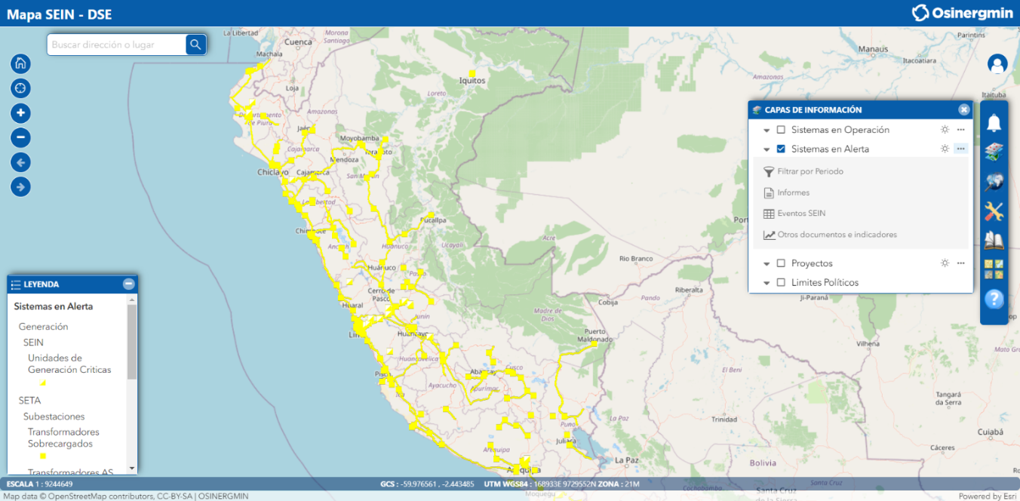

*Clic para abrir eventos SEIN*

Figura 53: Visualizar Eventos SEIN desde acciones de grupo

**Paso 02:** EventosSEIN

### **Filtrar Proyectos por año**

**Paso 01:** Ir a lista de capas, clic en acciones del grupo correspondiente

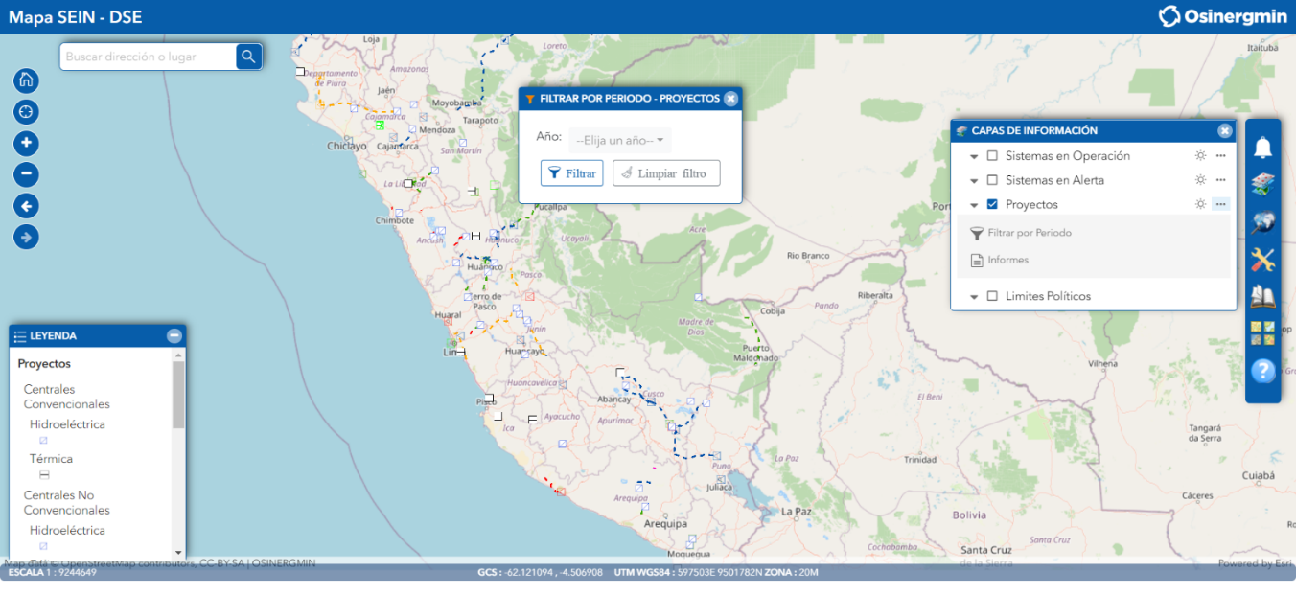

*Prender grupo respectivo con un check*

*Widget Filtrar por periodo*

*Clic para abrir widget Filtrar por periodo*

*Clic en botón acciones del grupo “Proyectos”*

Figura 54: Filtrar Proyectos por año

**Paso 02:** Seleccionar uno o más años

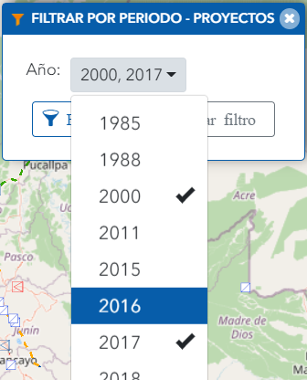

*Clic para seleccionar año*

Figura 55: Selección de años en widget filtrar por periodo de Proyectos

### **Acceder a informes de Calificación AD y Alternativas para SETA**

**Paso 01:** Ir a la lista de capas clic en acciones del grupo “Sistemas en Alerta” opción “Otros documentos e indicadores”

*Clic en botón acciones del grupo “Sistemas en Alerta”*

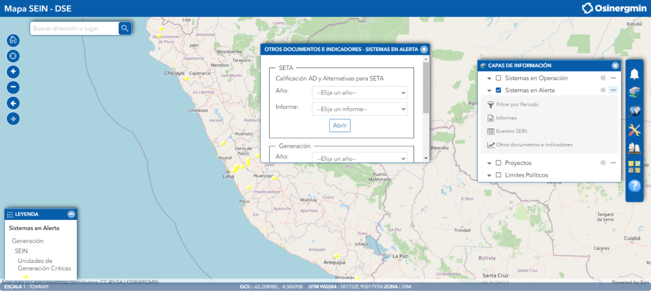

*Filtrar Calificación AD y Alternativas para SETA *

*Clic para abrir widget Otros documentos*

Figura 56: Acceder a informes de Calificación AD y Alternativas para SETA

**Paso 02:** Seleccionar año e informe que se requiera abrir

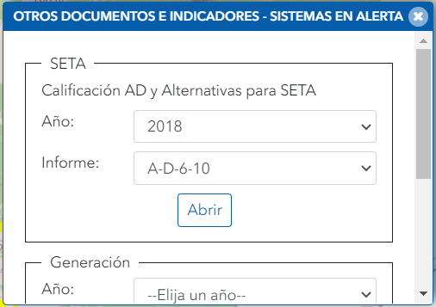

*Clic para abrir*

*Seleccionar año*

*Seleccionar informe*

Figura 57: Widget “Otros documentos e indicadores” sección SETA

### **Acceder a indicadores de Generación Aislada**

**Paso 01:** Ir a la lista de capas clic en acciones del grupo “Sistemas en Alerta” opción “Otros documentos e indicadores”

*Clic en botón acciones del grupo “Sistemas en Alerta”*

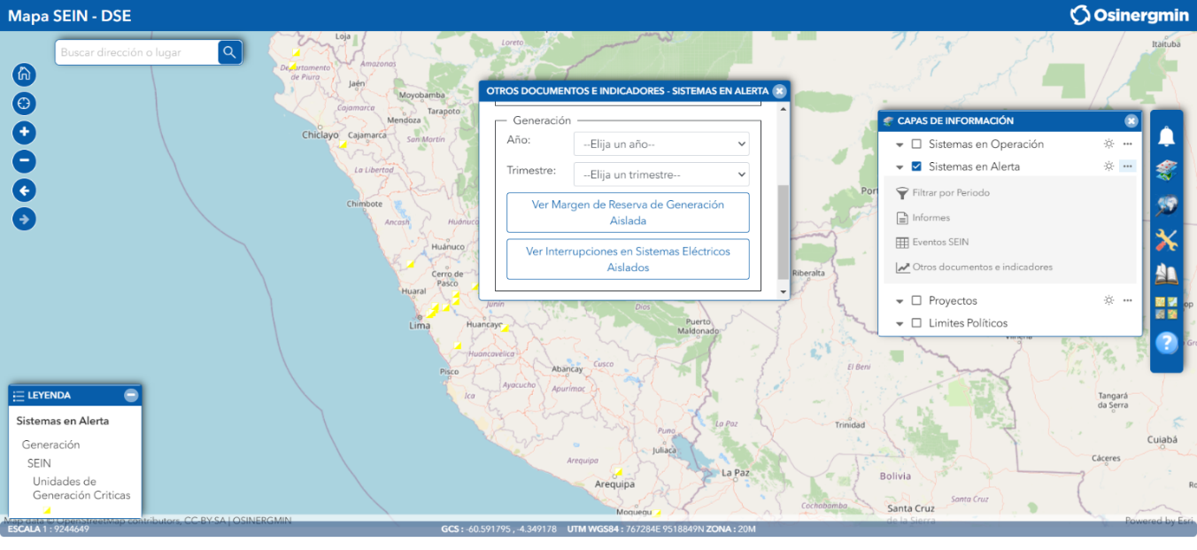

*Acceder a indicadores de Generación Aislada*

*Clic para abrir widget Otros documentos*

Figura 58: Acceder a indicadores de Generación Aislada

**Paso 02:** Seleccionar año y trimestre, clic en botones para ver gráficas

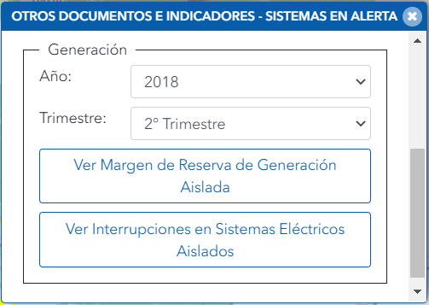

*Clic para ver gráfica de interrupciones*

*Clic para ver gráfica de margen de reserva*

*Seleccionar trimestre*

*Seleccionar año*

Figura 59: Widget “Otros documentos e indicadores” sección Generación

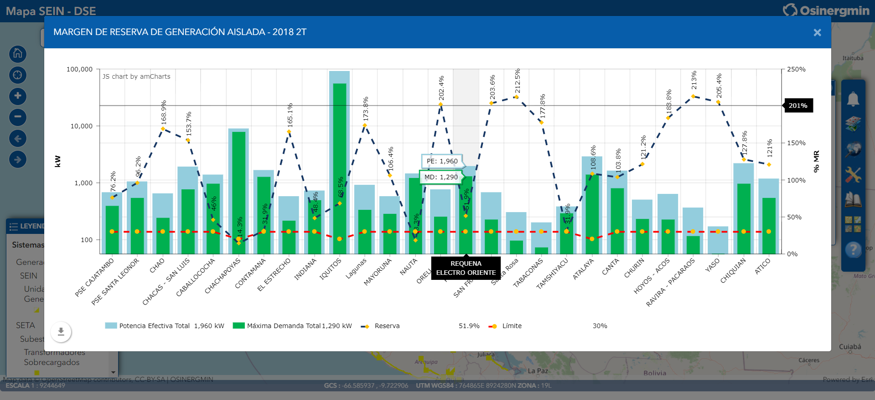

*Gráfica dinámica. Al pasar el cursor por la gráfica aparecen los valores.*

Figura 60: Gráfica del Margen de Reserva de Generación Aislada

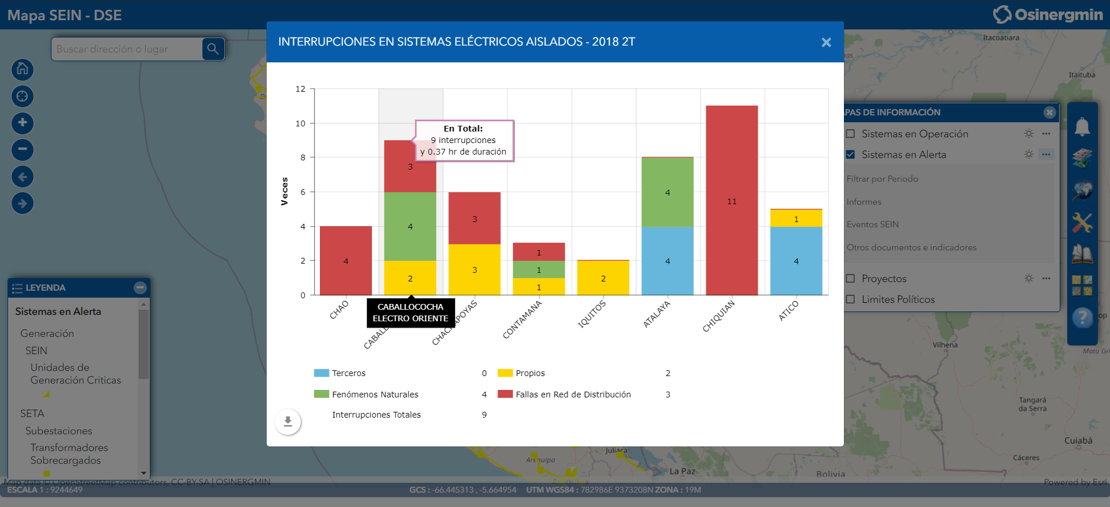

*Gráfica dinámica. Al pasar el cursor por la gráfica aparecen los valores.*

Figura 61: Gráfica de Interrupciones en Sistemas Eléctricos Aislados

## **CONSULTA AVANZADA DE INFORMACIÓN EN CAPA**

**Paso 01:** Para abrir este widget hacer clic en el menú principal opción “Consulta avanzada”.

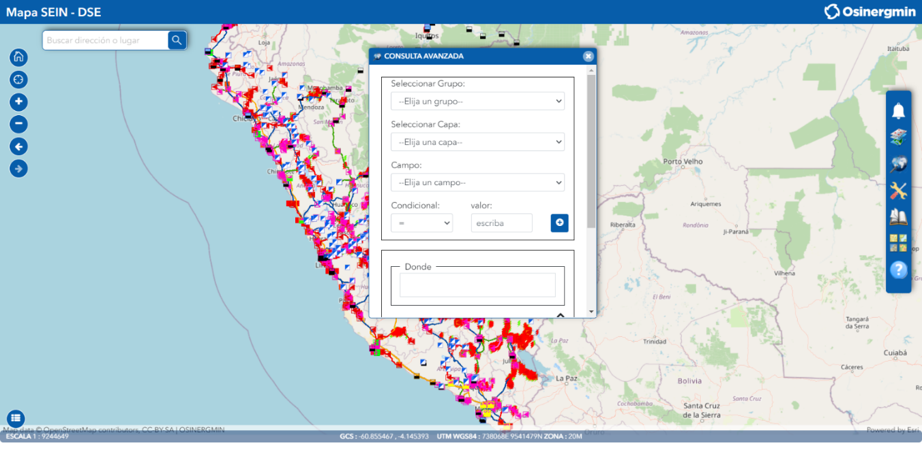

*Widget “Consulta avanzada”*

*Clic en opción “Consulta avanzada”*

Figura 62: Visualizar widget "Consulta Avanzada"

**Paso 02:** Completar campos y realizar consulta avanzada

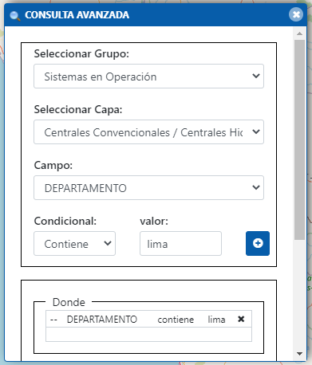

*Al seleccionar un grupo, permite seleccionar una de sus capas*

*Seleccionar condicional e ingresar valor*

*Clic para agregar una condición*

*Seleccionar campo*

*Seleccionar Grupo de capas*

Figura 63:Widget "Consulta Avanzada"

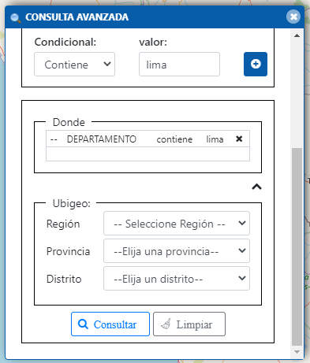

*Clic para limpiar consulta tanto en tabla como en visor*

*Clic para realizar la consulta*

*Opcional. Para un filtro por ubigeo*

*Condiciones agregadas*

Figura 64: Consulta avanzada

**Paso 03:** Exportar resultados de consulta en formatos csv, xls, pdf. Opcional: Filtro adicional al utilizar el campo de “Buscar en la tabla”.

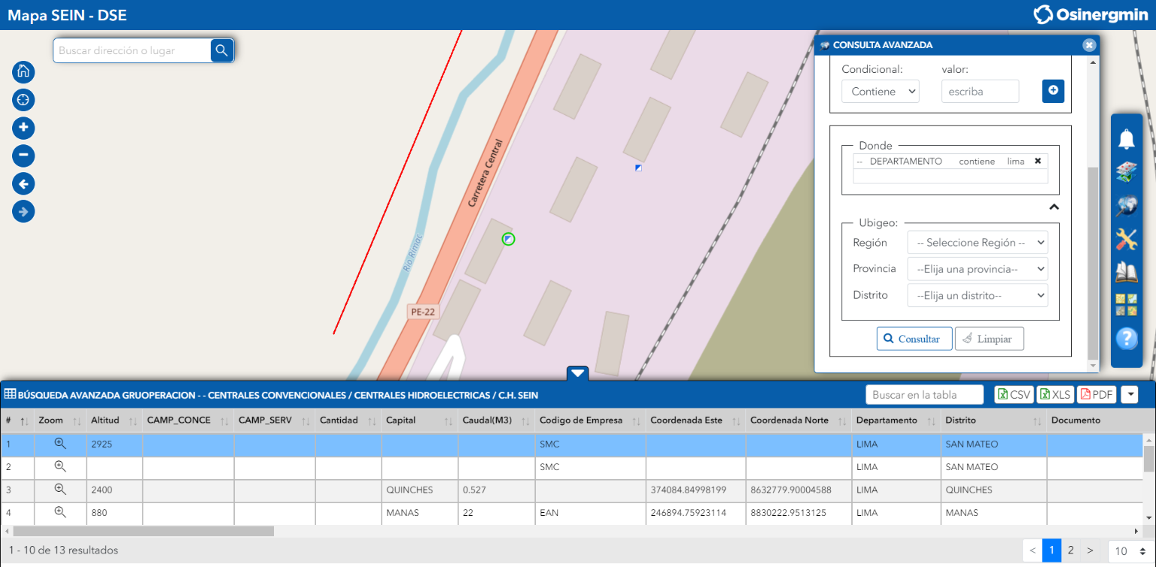

*Central Hidroeléctrica ubicado en visor*

*Opcional. Clic para ubicar en visor*

*Filtro adicional en tabla*

*Botones para exportar resultados según formato*

Figura 65: Resultado de "Consulta Avanzada"

## **CONSULTAR ENTIDADES EN ÁREA DE INFLUENCIA**

**Paso 01:** Prender capas requeridas para el área de influencia.

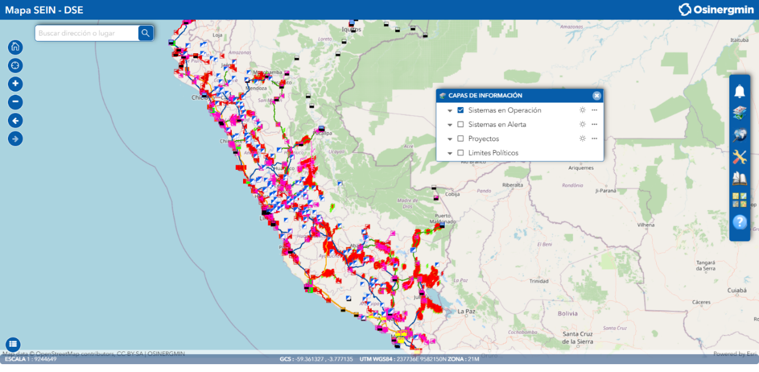

*Prender capa con un check*

*Clic en “Capas”*

Figura 66: Prender capas para área de influencia

**Paso 02:** Ir a menú principal opción herramientas y clic en “Área de Influencia”.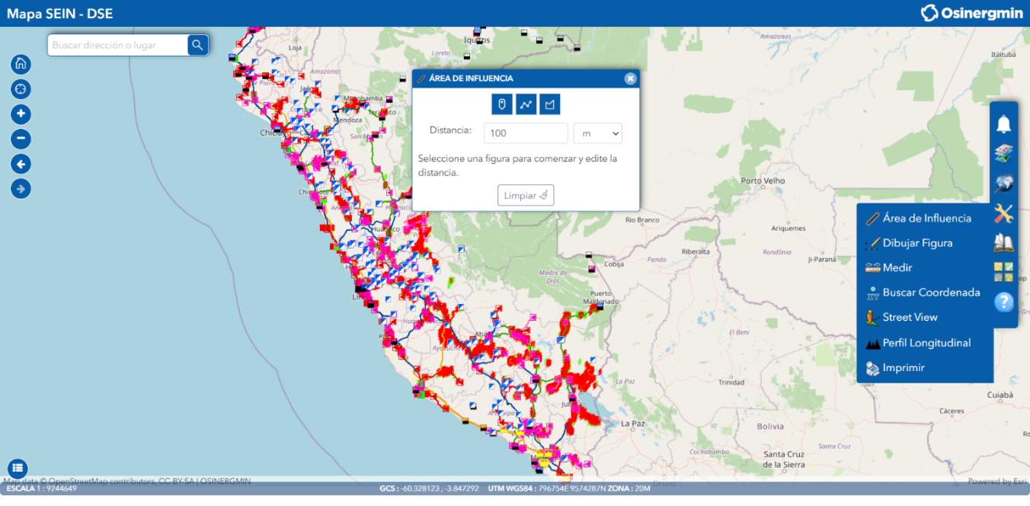

*Widget “Área de Influencia”*

*Clic en “Área de Influencia”*

*Clic en “Herramientas”*

Figura 67: Visualizar widget "Área de Influencia"

**Paso 03:** Seleccionar forma de dibujo y distancia

*Al ser seleccionado el botón cambia de color*

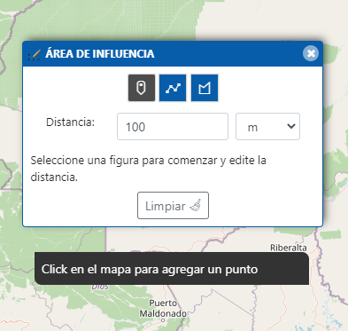

*Ingresar distancia y seleccionar unidad (m, km)*

*Botones de dibujo del “Área de Influencia”*

*Al estar activo uno de los botones de dibujo, el cursor mostrará un mensaje de ayuda*

Figura 68: Widget "Área de Influencia"

**Paso 04:** Dibujar mediante clics en visor el área de influencia según botón elegido. Para terminar dibujo dar doble clic y esperar la carga de resultados en tabla y visor.

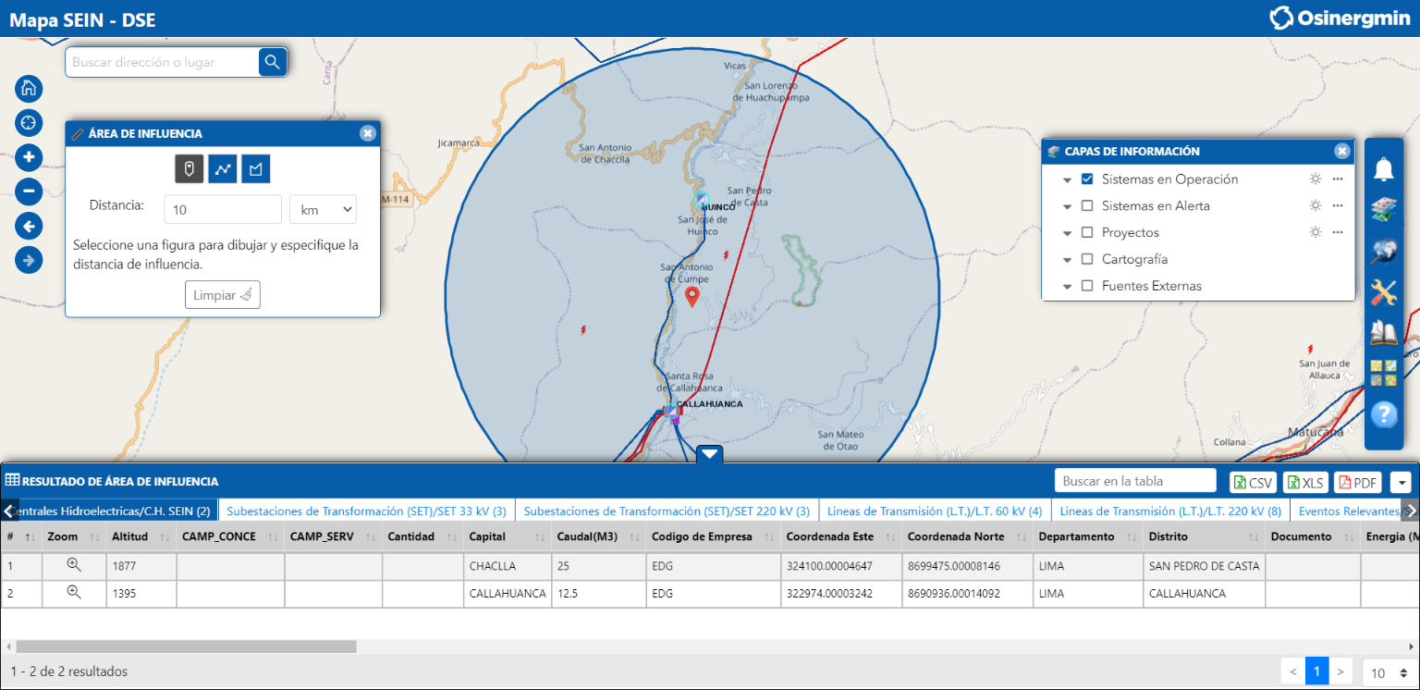

*Representación de entidad interceptadas según capa prendida*

*Área de Influencia de color celestre*

*Total, de entidades interceptadas en capa seleccionada*

*Capas prendidas con resultados. Por defecto muestra seleccionada la primera capa con color azul.*

Figura 69:Resultado del área de influencia mediante “dibujar punto”

**Paso 05:** Seleccionar capa y exportar resultados. Opcional: Ubicar en mapa entidad interceptada.

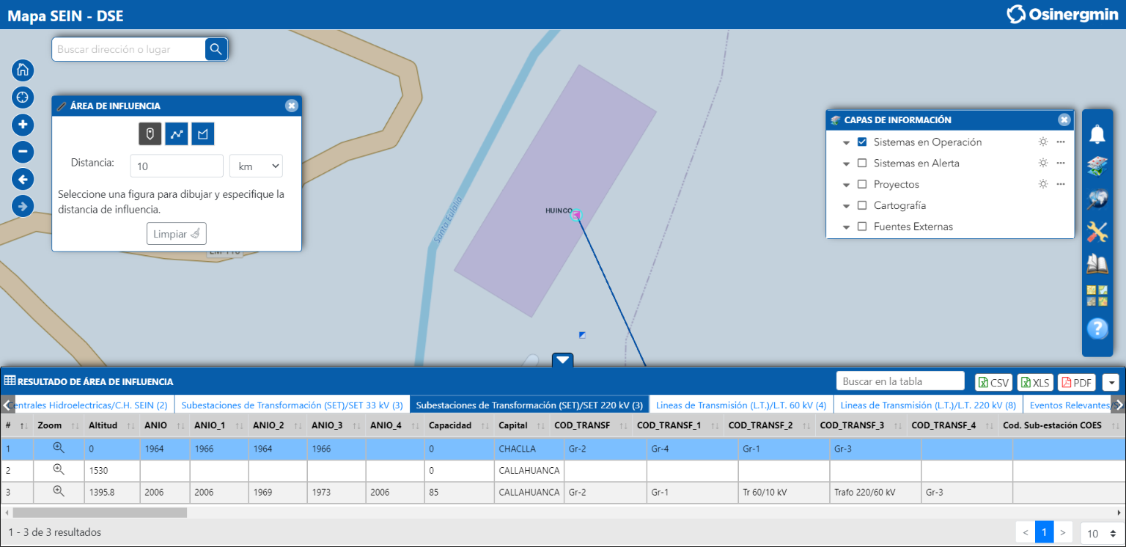

*Clic para seleccionar capa. Al ser seleccionada cambia a color azul.*

*Representación de Subestación interceptada*

*Clic opcional para ubicar entidad en visor, acerca a escala adecuada.*

*Clic en botones para exportación de resultados*

Figura 70: Ubicar entidad en visor según “Área de influencia”

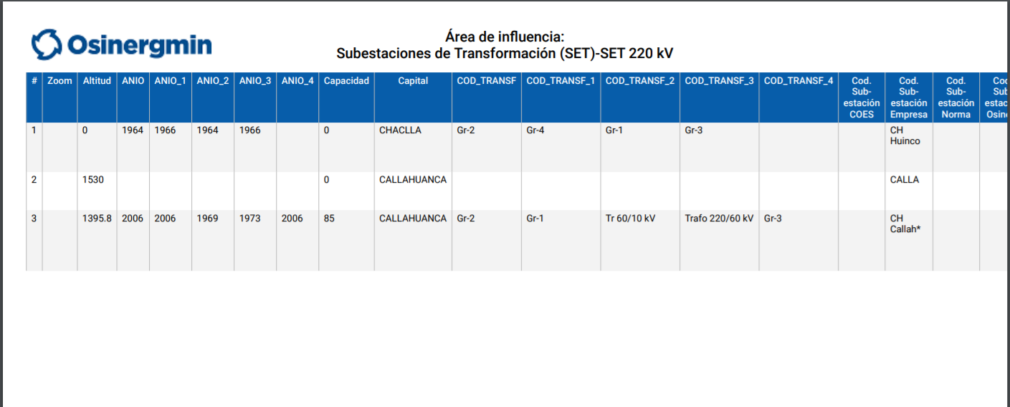

Figura 71: Exportación de resultados en formato pdf

## **DIBUJAR FIGURA EN MAPA**

**Paso 01:** Ir a menú principal opción herramientas, click en “Dibujar figura”

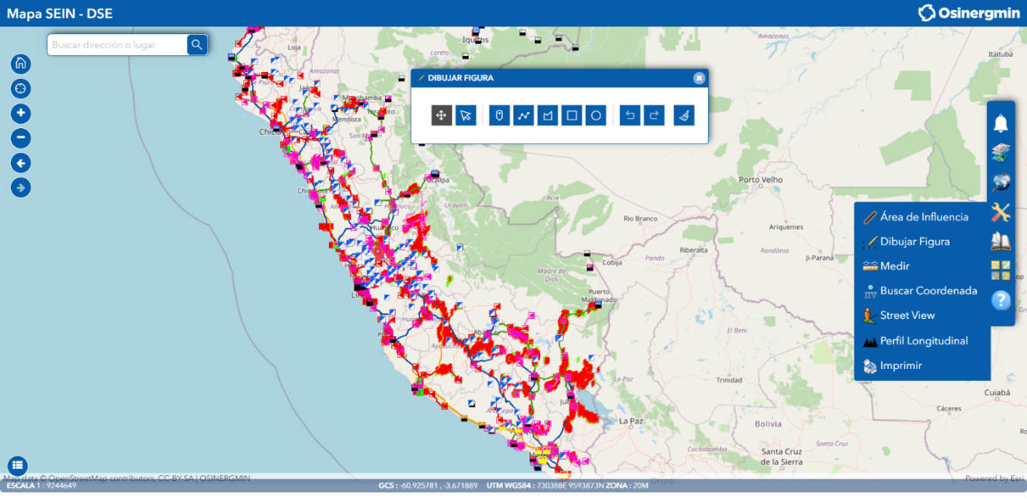

*Clic en “Dibujar Figura” para abrir widget*

*Widget “Dibujar Figura”*

*Clic en herramientas*

Figura 72: Visualizar widget "Dibujar figura"

*Botones para deshacer y rehacer edición de figura*

*Botones de figuras. Al dar clic se activa y cambia de color*

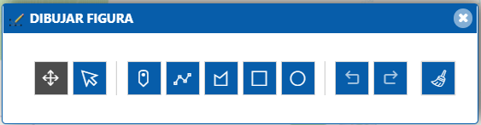

*Botón para limpiar dibujos del visor*

*Botones de movimiento y seleccionar figura*

Figura 73: Vista de widget Dibujar Figura

**Paso 02:** Clic en uno de los botones de figura para empezar a dibujar en mapa.

*Clic en una figura. Al hacer clic se activa y cambia de color*

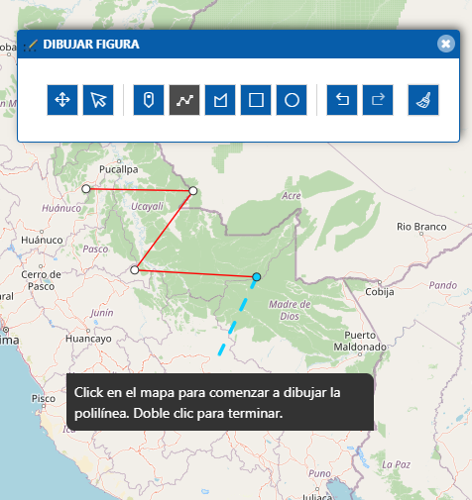

*Línea punteada celeste mientras no haga otro clic o doble clic terminar de dibujar*

*Mensaje de ayuda junto al cursor al activar un botón de dibujo*

*Puntos donde haya realizado un clic en el visor.*

Figura 74: Dibujar con widget "Dibujar Figura"

**Paso 03:** Opcional. Mover o modificar figura.

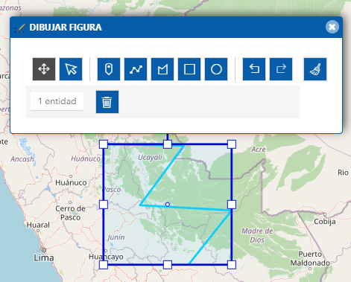

*Clic sostenido en uno de los vértices para transformar figura, soltar clic para terminar.*

*Clic sostenido en medio de la figura para mover figura, soltar clic para terminar.*

*Clic en botón para transformar o mover figura*

Figura 75: Vista al usar botón transformar del widget "Dibujar Figura"

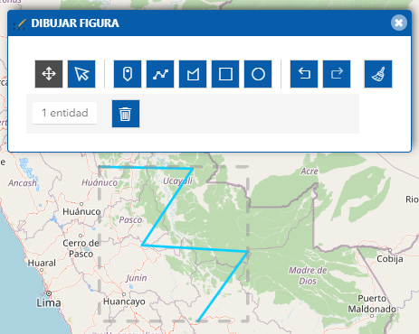

*Vista de figura mientras está sostenido el clic*

Figura 76: Vista al usar botón transformar

**Paso 04:** Opcional. Cambiar la forma de la figura.

*Clic en botón para cambiar la forma*

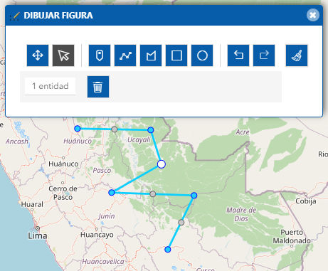

*Clic para eliminar figura seleccionada*

*Clic sostenido en uno de los vértices, para cambiar la forma de la figura.*

Figura 77: Vista al cambiar la forma de la figura

## **MEDIR DISTANCIA O ÁREA EN MAPA**

**Paso 01:** Ubicar entidad o lugar a medir

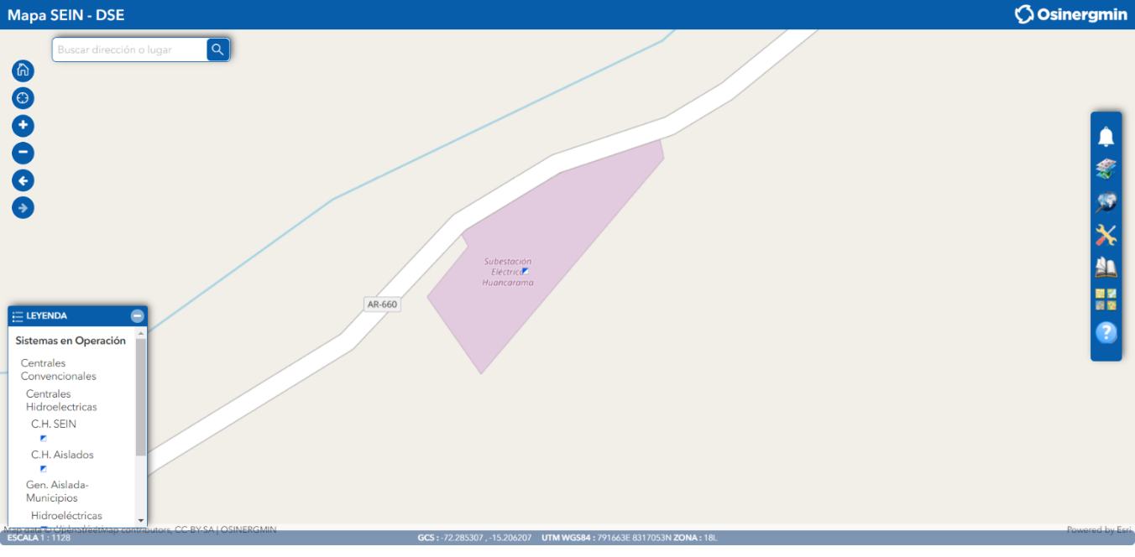

*Área a medir*

Figura 78: Vista de “Subestación Eléctrica Huancarama”

**Paso 02:** Ir a menú principal opción herramientas, clic en “Medir”

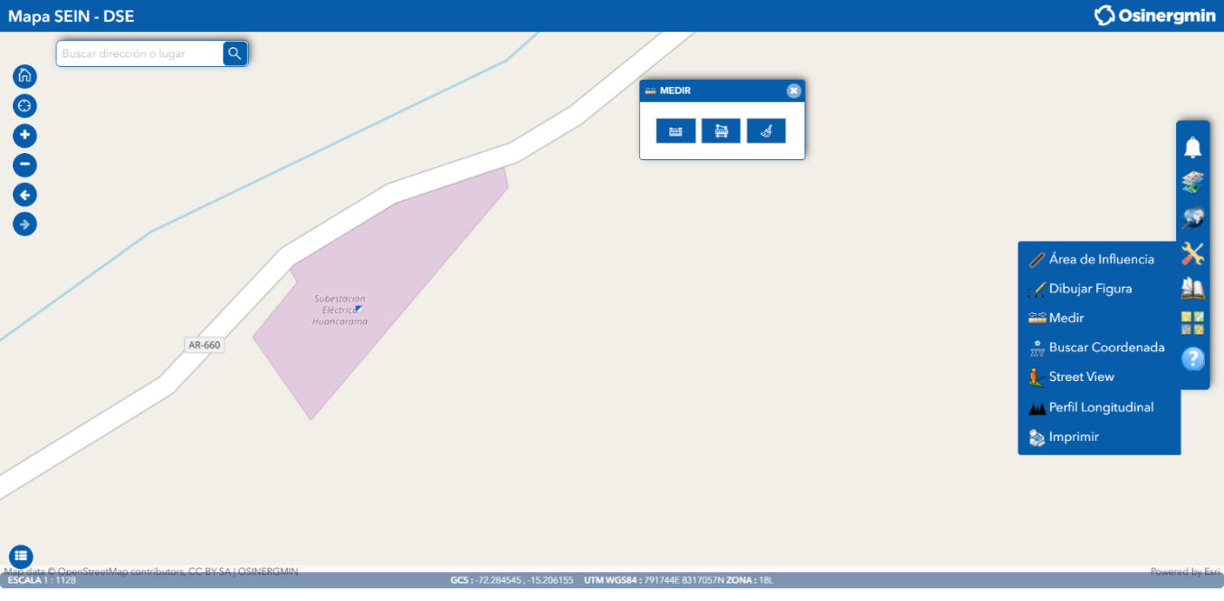

*Widget “Medir”*

*Clic en “Medir” para abrir widget.*

*Clic en herramientas*

Figura 79: Visualizar widget "Medir"

**Paso 03:** Elegir botón medir distancia, posteriormente clic en “Nueva medición” para activar la herramienta.

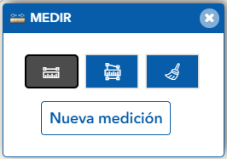

*Clic para medir distancia. Al activarse cambia de color.*

*Clic para empezar una nueva medición*

Figura 80: Medir distancia con Widget "Medir"

**Paso 04:** Medir distancia mediante clics en el visor. Doble clic para terminar.

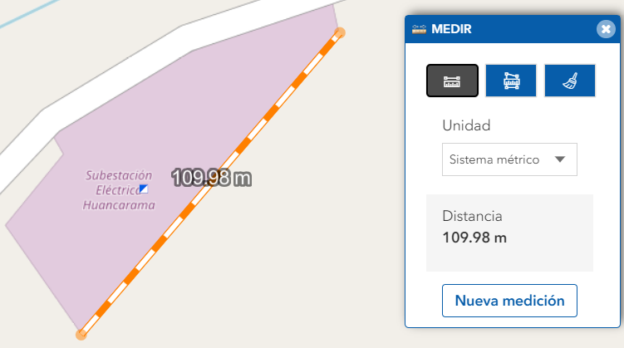

*Resultado de medición*

*Opcional. Seleccionar unidad de medida*

*Resultado de medición gráfica*

Figura 81: Vista al medir distancia de “Subestación Eléctrica Huancarama” con widget "Medir"

**Paso 05:** Elegir botón medir área, posteriormente clic en “Nueva medición” para activar la herramienta.

*Clic para medir área. Al activarse cambia de color.*

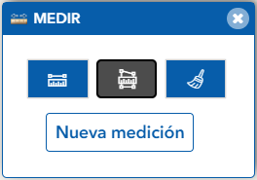

*Clic para empezar una nueva medición*

Figura 82: Medir área con widget "Medir"

**Paso 06:** Medir área mediante clics en el visor. Doble clic para terminar.

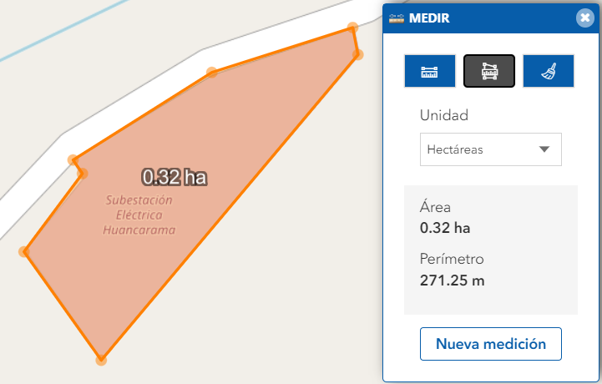

*Resultado de medición gráfica*

*Opcional. Seleccionar unidad de medida*

*Resultados de medición*

Figura 83: Vista al medir el área de “Subestación Eléctrica Huancarama” con widget "Medir"

## **BÚSQUEDA DE COORDENADAS EN MAPA**

**Paso 01:** Ir a menú principal opción herramientas, clic en Buscar Coordenada.

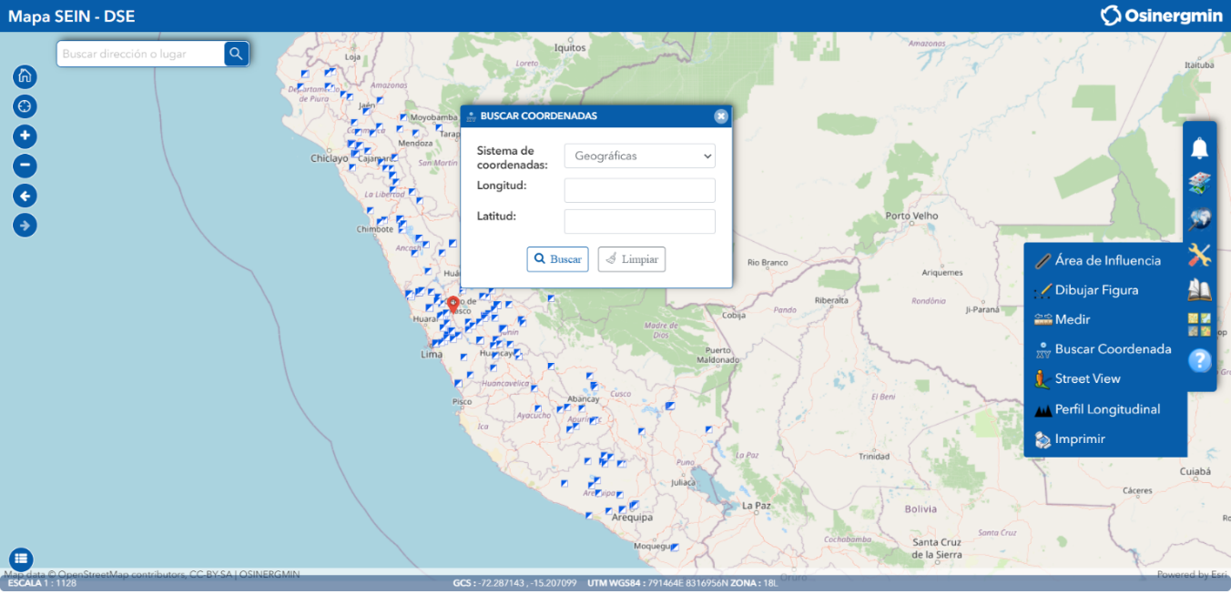

*Clic en “Buscar Coordenadas” para abrir widget*

*Widget “Buscar Coordenadas”*

*Clic en herramientas*

Figura 84: Visualizar widget "Buscar Coordenadas"

**Paso 02:** Seleccionar sistema de coordenadas geográficas e ingresar coordenadas a buscar.

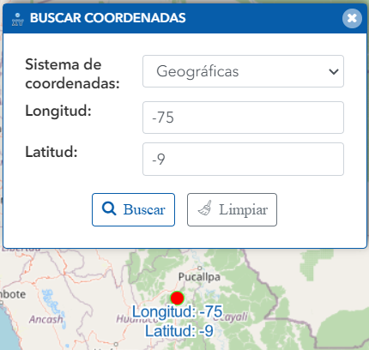

*Clic para buscar coordenadas*

*Ubicación de coordenada representada con un punto rojo*

*Sistema de coordenadas Geográficas*

*Ingresar coordenadas*

Figura 85: Buscar Coordenada Geográfica

**Paso 03:** Seleccionar sistema de coordenadas proyectadas e ingresar coordenadas a buscar.

*Ubicación de coordenada representada con un punto rojo*

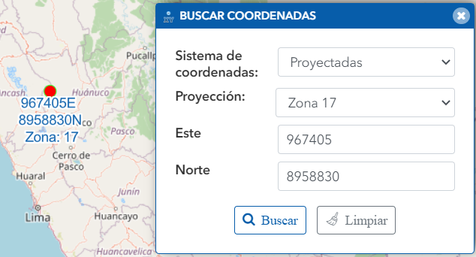

*Clic para buscar coordenadas*

*Ingresar coordenadas*

*Seleccionar zona*

*Sistema de coordenadas Proyectadas*

Figura 86: Buscar Coordenada Proyectadas

## **NAVEGACIÓN CON STREET VIEW**

**Paso 01:** 1° forma de acceso al Street View: Ir a menú principal opción herramientas, clic en Street View.

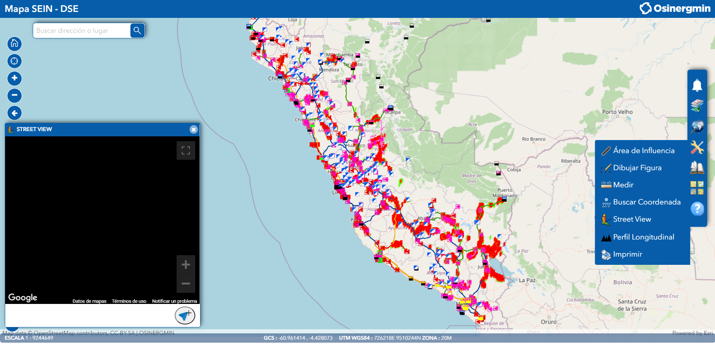

*Widget “Street View”*

*Clic en “Street View” para abrir widget*

*Clic en herramientas*

Figura 87: Visualizar widget "Street View"

**Paso 02:** Clic en el botón inferior del widget para activar el puntero de Street View.

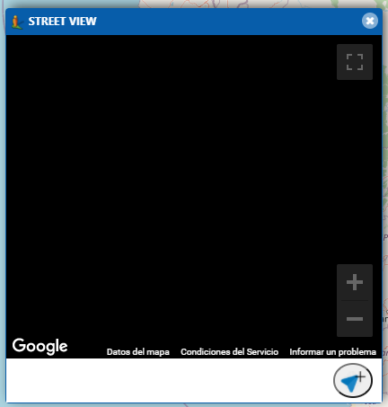

*Clic en el botón para activar el puntero de Street View.*

Figura 88: Widget "Street View"

**Paso 03:** Clic en el visor para mostrar panorama en Street View. Se mostrará ubicación en el mapa mediante un icono de navegación color celeste.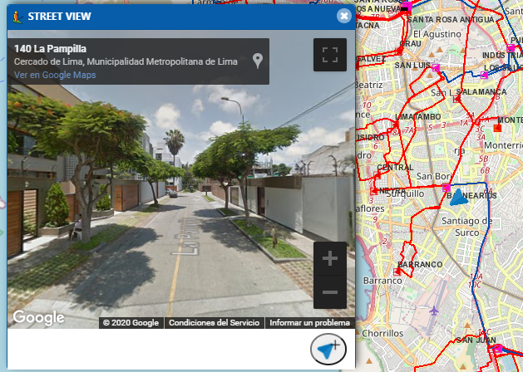

*Ubicación del panorama mostrado en el Street View. Representado con icono azul*

*Panorama y acceso a navegación en Street View.*

Figura 89: Vista del widget "Street View"

**Opcional:** 2° forma de acceso. Acceso directo al Street View. Clic derecho en visor.

*Clic en “Abrir Street View aquí” para mostrar panorama en ese punto.*

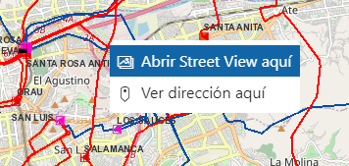

Figura 90: Acceso a "Street View"

## **PERFIL LONGITUDINAL**

**Paso 01:** Ir a menú principal opción herramientas, clic en “Perfil Longitudinal”

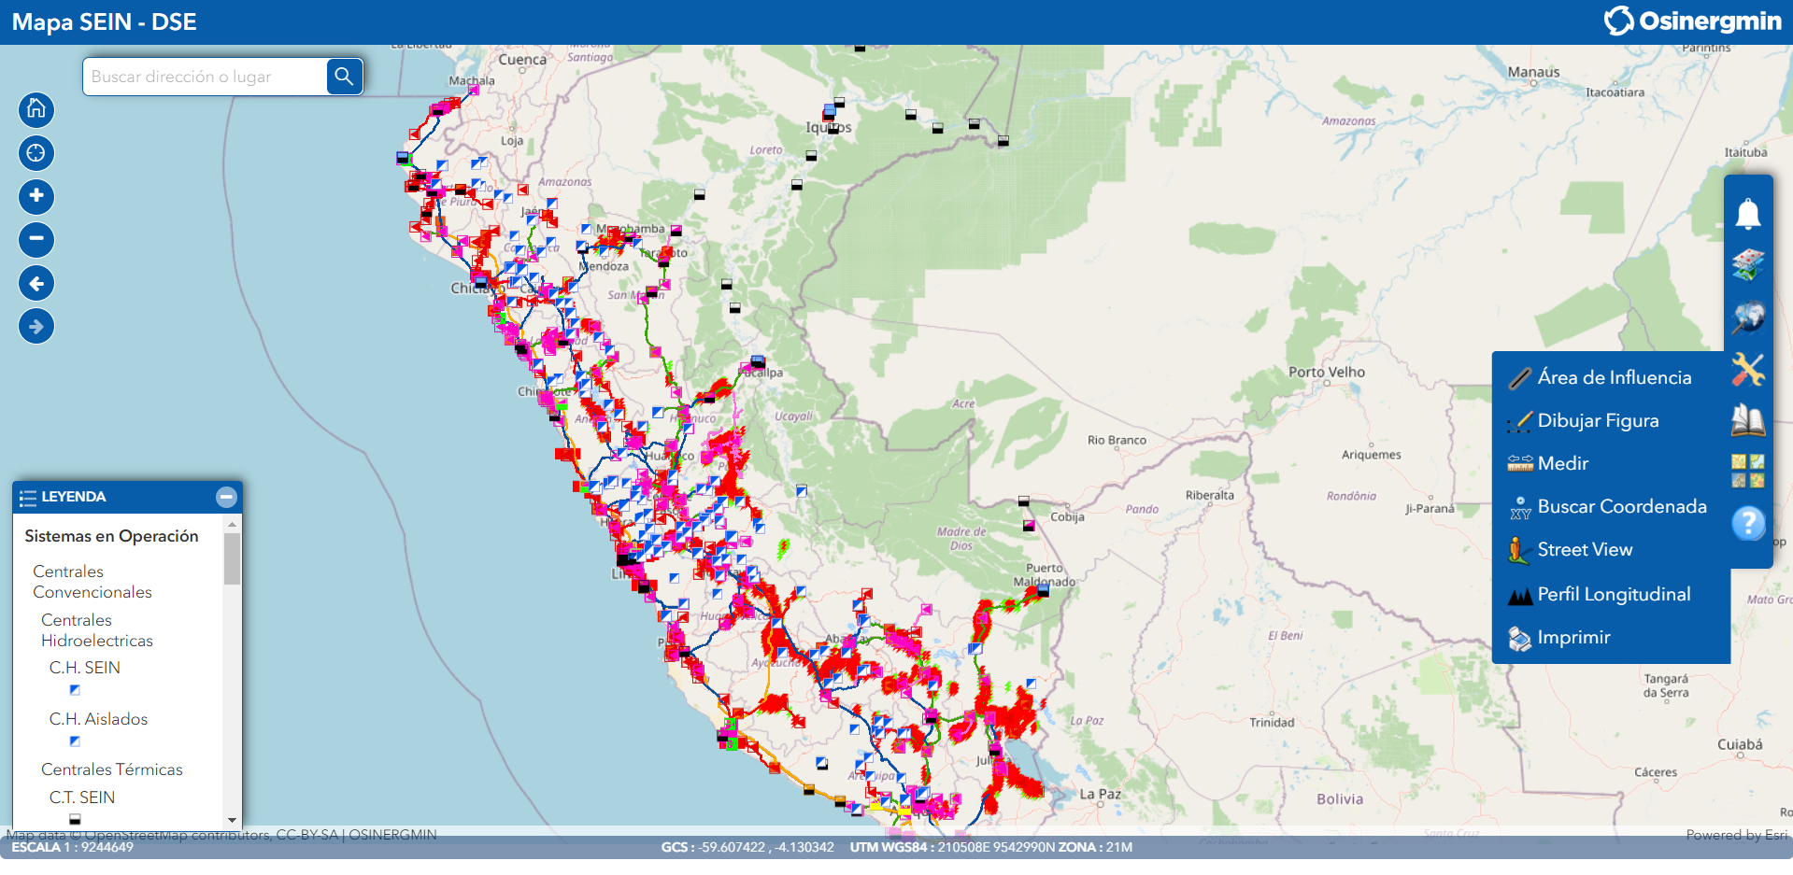

*Clic en “Perfil Longitudinal” para abrir widget*

*Clic en herramientas*

Figura 91:Visualizar widget "Perfil Longitudinal"

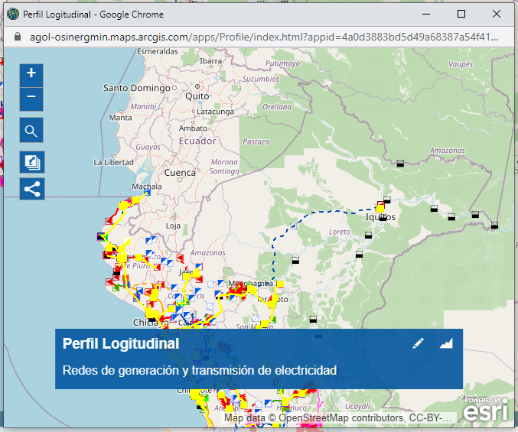

Figura 92: Widget "Perfil Longitudinal"

**Paso 02:** Navegar en mapa hasta el lugar donde se requiera generar el perfil longitudinal.

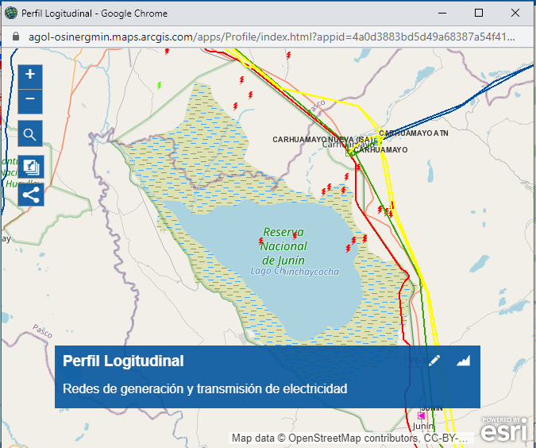

*Clic para dibujar línea y generar el perfil longitudinal*

Figura 93:Vista de la Reserva Nacional de Junín con widget "Perfil Longitudinal"

**Paso 03:** Dibujar línea para generar perfil longitudinal

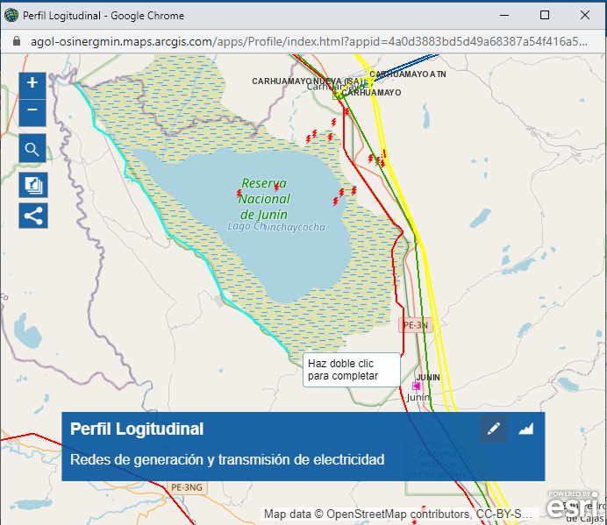

*Línea dibujada mediante clics para generar perfil longitudinal*

Figura 94: Dibujo para generar perfil longitudinal

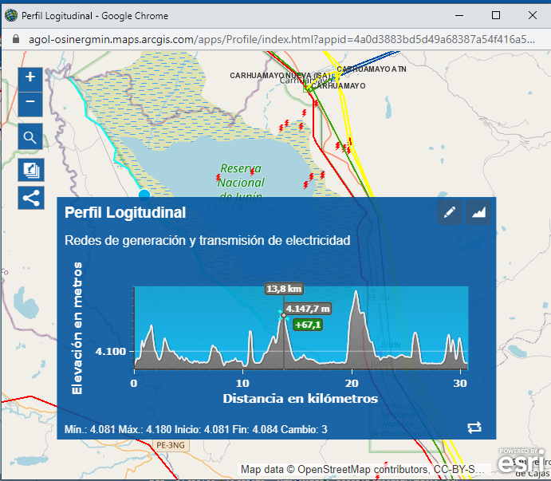

*Gráfica generada*

*Clic para minimizar gráfica*

*Medidas al pasar el cursor por la gráfica generada*

Figura 95: Gráfica de perfil longitudinal

## **IMPRIMIR MAPA**

**Paso 01:** Ir a menú principal opción herramientas, clic en “Imprimir”

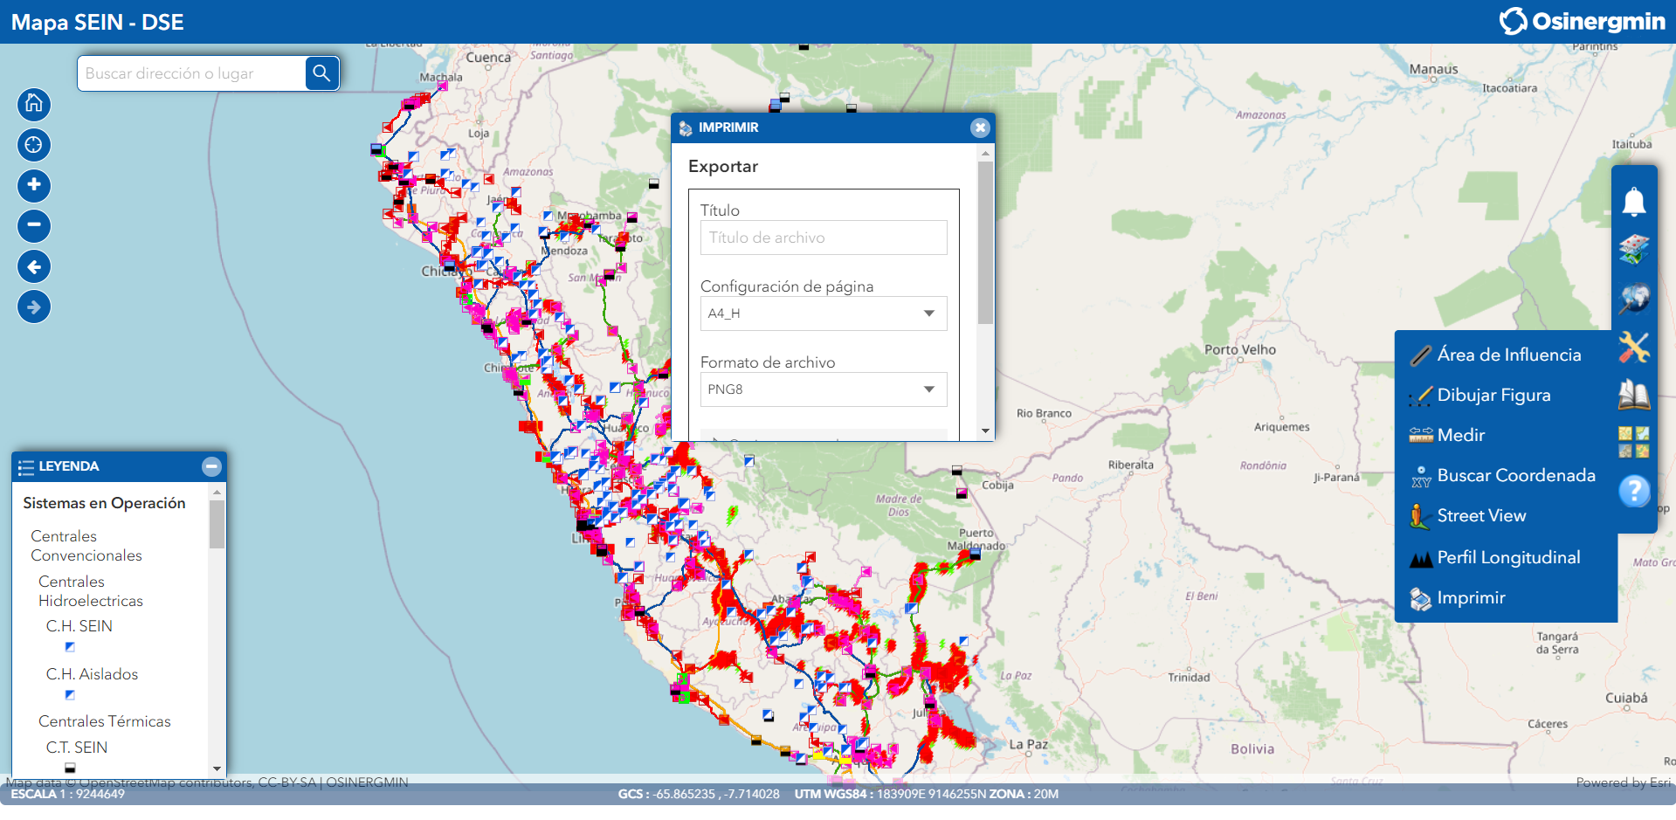

*Clic en “Imprimir” para abrir widget*

*Widget “Imprimir”*

*Clic en herramientas*

Figura 96: Visualizar widget "Imprimir"

**Paso 02:** Ingresar título, seleccionar configuración de hoja, formato, si requiere ingresar las opciones avanzadas y clic en exportar.

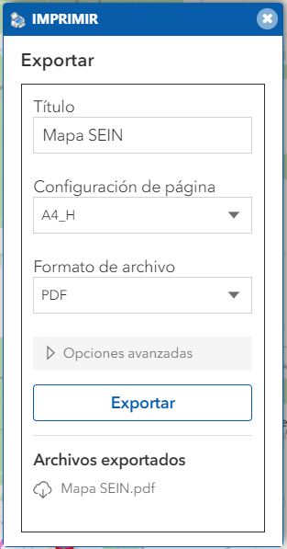

*Clic para “Exportar”*

*Configuración de página, hoja A4*

*Ingresar título para encabezado del mapa a imprimir, además del nombre de archivo*

*Clic para desplegar opciones avanzadas*

*Aparecerá deshabilitado hasta que se genere archivo. Luego clic para abrir.*

*Seleccionar formato de archivo*

Figura 97: Widget "Imprimir"

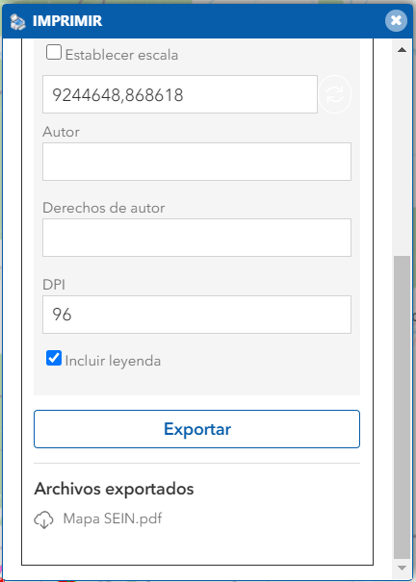

*Opcional: Rellenar campos*

Figura 98: Opciones avanzadas de widget "Imprimir"

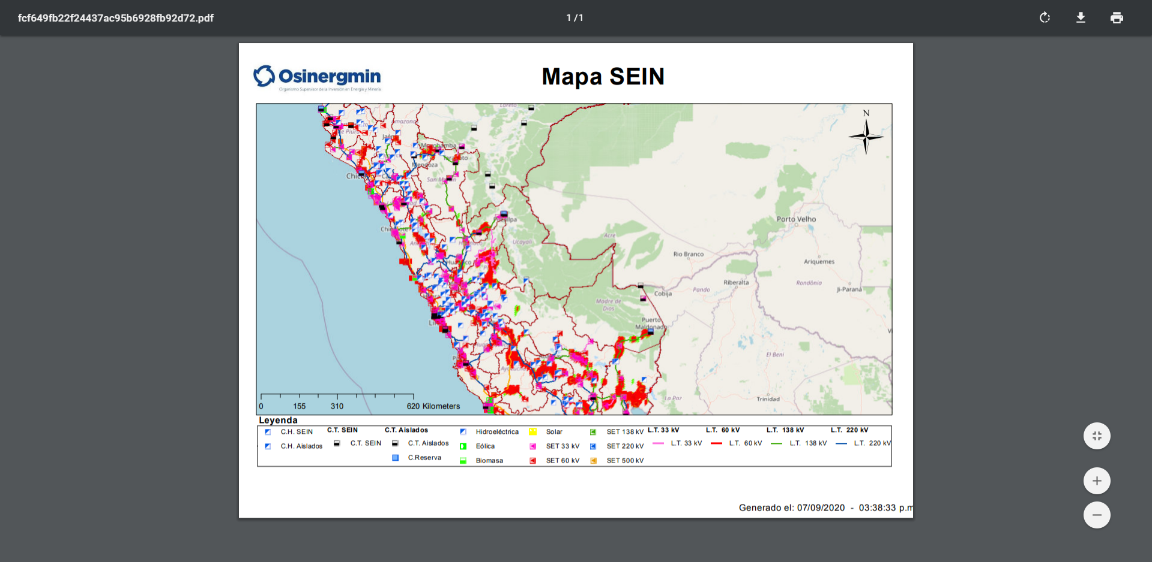

Figura 99: Vista preliminar del archivo generado mediante el widget “Imprimir”.

## **BUSCAR INFORMES**

**Paso 01:** Ir a menú principal opción herramientas, clic en “Informes”

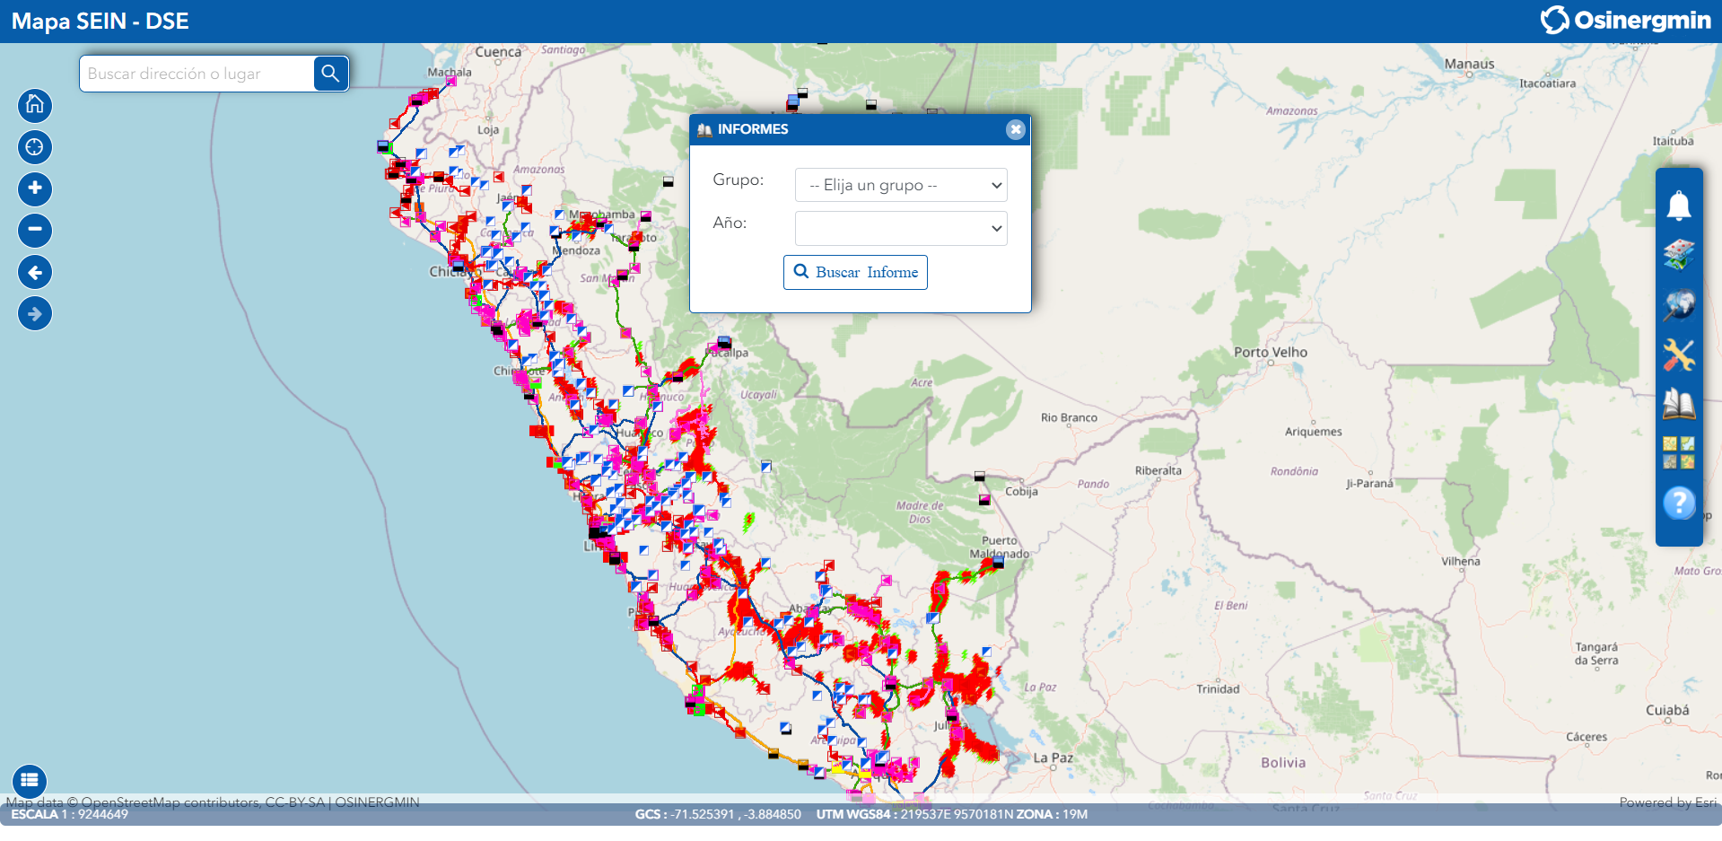

*Clic en “Informes”*

*Widget “Informes”*

Figura 100: Visualizar widget Informes

**Paso 02:** Widget “Informes” Ingresar grupo, año y mes del informe a buscar.

*Grupo “Sistemas en Operación”*

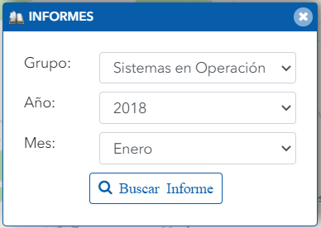

*Seleccionar año*

*Clic para empezar a buscar*

*Seleccionar mes*

Figura 101: Vista de Widget “Informes” para el grupo “Sistemas en Operación”

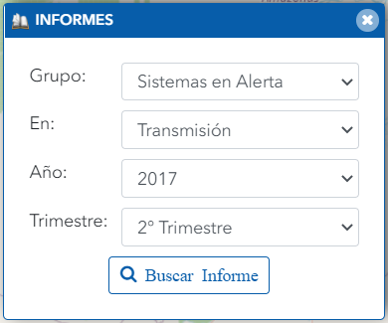

*Seleccionar capa*

*Seleccionar año*

*Seleccionar trimestre*

*Grupo “Sistemas en Alerta”*

*Clic para empezar a buscar*

Figura 102: Vista de Widget “Informes” para el grupo “Sistemas en Alerta”

*Grupo “Proyectos”*

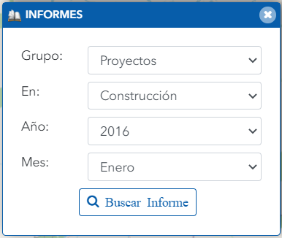

*Seleccionar capa*

*Seleccionar año*

*Seleccionar mes*

*Clic para empezar a buscar*

Figura 103: Vista de Widget “Informes” para el grupo “Proyectos”

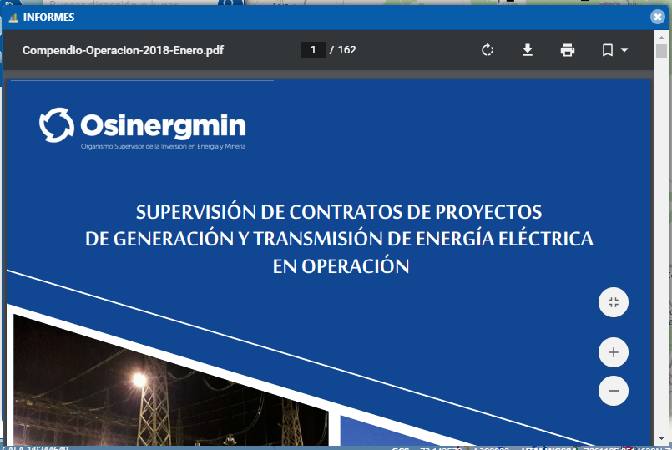

Figura 104: Vista de informe buscado

## **CAMBIAR DE MAPA BASE**

Ir a menú principal opción “Mapa Base” y elegir un mapa base.

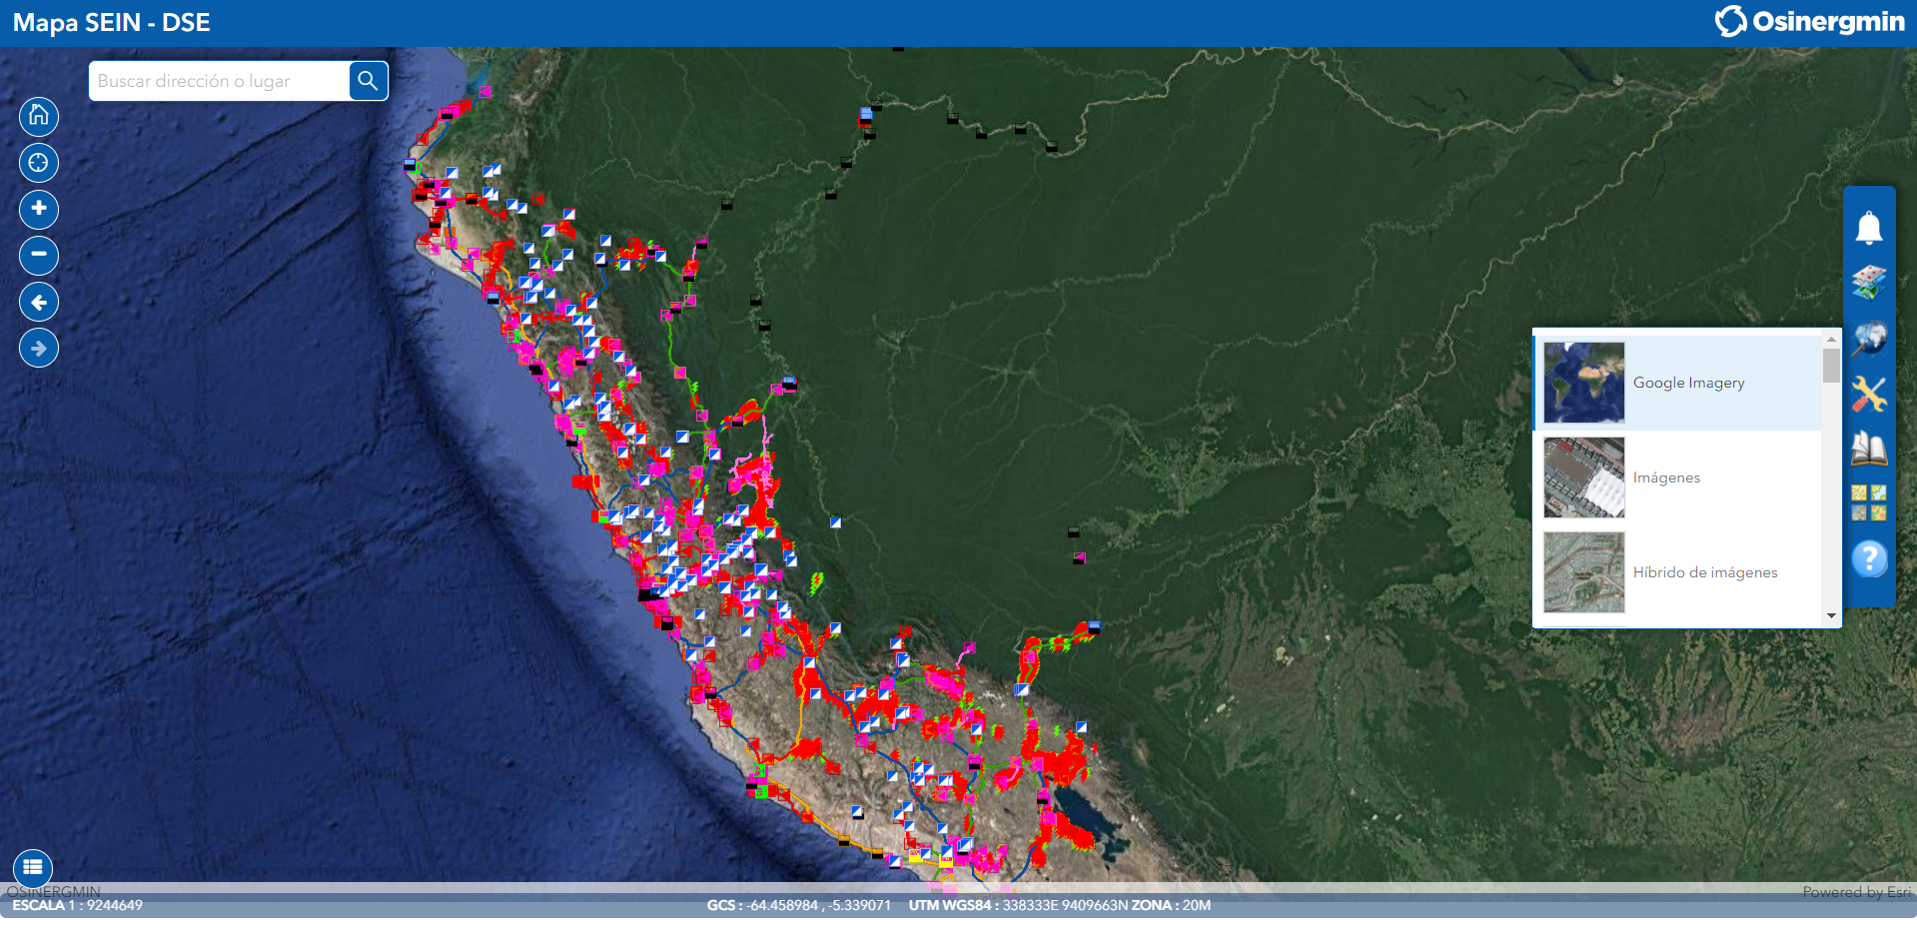

*Clic en “Mapa Base”*

*Seleccionar un mapa base*

Figura 105: Vista de mapa base "Google Imagery"